KAPITEL 6  EN NY TEORI FÖR ATOMEN | CHAPTER 6  A NEW THEORY OF THE ATOM
Rubrik | Heading | Page  Sida
Några historiska fakta | Some historical fact | 0602
Den nya teorin | The new theory | 0611
Vårt system innehåller följande komponenter | Our system contains the following components | 0611
Atomkärnan | The atomic core | 0611
Banelektroner | Orbiting electrons | 0612
Elektrisk coulomb kraft | Electric coulomb force | 0612
Tröghetskrafter i systemet | Inertial forces into the system | 0612
Neutroner i atomkärnan | Neutrons in the atomic core | 0612
Massatätheten i partiklar | Mass density of particles | 0613
Polarisering av elektriska fältet | Polarizing of the electric field | 0614
Den nya principen för kvant processen | The new principle of the quantum process | 0614
Den oscillerande protonen | The oscillating proton | 0615
Frekvensen hos den emitterade strålningen | The frequency of emitted radiation | 0615
Definitioner av variabler | Definitions of variables | 0616
Den nya kvantteroin | The new quantum theory | 0619
Banelektronens kinetiska energi (rörelseenergi( | The orbit electron’s kinetic energy (moving energy) | 0621
Banelektronens potentiella energi, (lägesenergi( | Orbital electron potential energy | 0622
Massatätheten hos partiklar | Mass density of particles | 0612
Den oscillerande protonen | The oscillating proton | 0620
Elektronens orbital-radie | The electron’s orbital radius | 0634
Atomsystemets totalt lagrade energi | The atomic system’s total stored energy | 0636
Energidifferensen mellan två successiva tillstånd | Energy difference between two successive states | 0637
Frekvensen hos den emitterade strålningen | The frequency of the emitted radiation | 0638
Strålningsfrekvensen vid övergång mellan två nivåer | The radiation frequency at jump between two levels | 0640
Plankc’s ckonstant, h | Planck’s constant, h | 0641
Det Bohrsska kvantvillkoret | Bohr’s quantum condition | 0643
Rydbergs konstant | Rydberg’s constant | 0645
Atomens minsta möjliga energi kvanta | The atoms minimum energy quantum | 0646
Numerisk bestämning av atomiska konstanter | Numeric values of atomic constants | 0647
Shrödingers ekvationen | The Shrödinger equation | 0648
Matematiskt härledning av Shrödinger ekvationen | Derivation of the Shrödinger equation | 0649
Några slutsatser | Some conclusion | 0650
Allmän diskussion | Common discussion | 0643
u-meson atomen | The u-meson atom | 0660
Bohr-magnetonen | The Bohr magneton | 0662
Konstgjorda atomer | Artificial atoms | 0665
Den kvantum mekaniska Halleffekten | The quantum mechanical Hall effect | 0668
Begreppet temperatur | The concept of temperature | 0679

HISTORISKA FAKTA | HISTORUC FACTS
Den nuvarande kunskapen om materien på atomisk nivå är grundad på upptäckter gjorda under en lång tidsperiod. Några välkända namn är Ernest Rutherford, Max Planck, Niels Bohr, Erwin Shrödinger och Werner von Heisenberg, för att nämna några.  Max Planck är mest känd för sitt arbete av mätning och analys av ljus och värmestrålning från s.k. svartkroppsstrålning. Han uppställde en lag som beskrev energifördelningen hos den emitterade strålningen som funktion av strålningens våglängd. Därvid fann han, att energin över olika våglängder emitterades på ett diskontinuerligt sätt och ej som ett kontinuerligt flöde. Denna revolutionerande insikt var upptakten till vad som vi idag betecknar som kvantmekaniken.  Han införde en ny fysikalisk konstant som bär hans namn- "Plancks konstant" - vilken vanligtvis betecknas med bokstaven h, och som har ett mycket litet numeriskt värde, genom experiment fastställt till 6.57E-34 Ws² uttryckt i enheter inom det allmänna MKS(A) enhetssystemet.  Vid denna tid var uppfattningen om materiens inre struktur odefinierad och oklar. Niels Bohr som bl.a använde sig av resultat från Rutherford, Balmer med flera, var den som genom sin enkla atommodell för första gången lyckades finna en teoretisk beskrivning av spektrat från den enklaste av alla atomer, väteatomen.  Trots sin enkelhet var denna teori för sin tid mycket omvälvande och startade upp en enorm aktivitet och utveckling inom den fundamentala fysikforskningen.  Men modellen utgjorde endast en approximation till atomens verkliga natur. Av denna orsak förbättrades senare modellen genom andra teorier, vilka på ett bättre sätt förklarade flera observerade fenomenen inom atomen. Dessa ansträngningar syftade främst till att även kunna beskriva atomiska system av mera komplex natur än det jämförelsevis enkla atomsystem som väteatomen utgjorde.  Om vi emellertid stannar kvar vid Bohrs ursprungliga modell, finner vi, att Bohr var tvungen att göra en del rent hypotetiska antaganden, vilka ej kunde ges en rimlig teoretisk motivation. En av dessa hypoteser var det s.k. kvantmekaniska villkoret m.v.D=h.n/(2π), ett uttryck som skall tolkas så, att banelektronens impulsmoment m.v.D alltid utgöres av en heltalsmultipel av Plancks konstant, h.  Bohr lyckades dock aldrig ge en trovärdig förklaring till detta förhållande och hans teori fick också på grund härav uppbära en hel del kritik. Men eftersom teorin så väl kunde förutsäga experimentella resultat accepterades teorin trots denna sin ofullständighet.  Detta samband är fortfarande ännu idag inte förklarat av den moderna kvantfysikens teorier, vilket klart pekar på, att den grundläggande mekanismen för materiens kvantmekaniska beteende i grunden fortfarande ännu inte är utrett.  Och det ser också ut som om den moderna kvantmekaniska forskningen struntar i att söka denna kunskap, ett faktum som hindrar att vi uppnår en djupare förståelse av dessa mycket fundamentala processer i materien.  Vidare var Bohrs modell inte istånd att förklara varför frekvensen hos den emitterade strålningen inte var densamma som elektronens rotationsfrekvens runt atomkärnan.  Trots framgångarna med denna Bohrs teori förklarades aldrig varför materien uppvisade detta synnerligen underliga beteende, varför energin endast existerade inom några mycket snäva intervaller inom atomen. Varför var materien kvantiserad, varför kunde inte energin avges eller absorberas i en kontinuerligt jämn ström?  Svaret på dessa frågor var dolt i det kvantmekaniska villkoret, tecknat: m.v.D=h.n/(2π), ett rent hypotetiskt antagande endast rättfärdigat av den goda samstämmigheten med utförda experiment. Den verkliga orsaken till varför materien uppförde sig kvantifierat förklarades aldrig och har ej heller senare heller förklarats genom de moderna kvantmekaniska teorierna.  Vid sidan om dessa frågeställningar finns en mängd andra mycket intressanta frågor att besvara, exempelvis förekomsten av några mycket elementära fysikaliska konstanter som hela tiden förekommer i de kvantmekaniska ekvatioinerna. Det är Plancks konstant och den atomiska finstruktur - konstanten som speciellt väcker vårt intresse för en undersökning. Dessa konstanter har ej heller getts någon vettig förklaring och har dessutom omgetts med en aurora av mystik, konstanter av övernaturlig natur, omöjliga att rationellt förklara.  Det är dock ganska uppenbart, att de atomiska konstanterna kan säga oss en hel del om de kvantum - mekaniska processerna som försiggår i atomen om vi har förmåga att tolka dem på ett korrekt sätt. Av denna orsak skall vi därför här ägna dessa konstanter en hel del speciell uppmärksamhet.  Några punkter vilka vi även skall ägna en hel del uppmärksamhet är : | Current knowledge's of matter on atomic level is founded on discoveries done over a long period of time. Some famous names are Ernest Rutherford, Max Planck, Niels Bohr, Ervin Shrödinger, Werner von Heisenberg as to mention some of them all.  Max Planck is most known from his work of measurement and analyses of light and heat radiation from black radiating bodies. He formulated an energy distribution law related to wave length of the emitted radiation and found in this way that the energy emitted over different wave length's was emitted in a discontinuous way, hence not as a continuous flowing stream. These revolutionary insights constituted the beginning of a new branch in fundamental science, the quantum mechanics.  He introduced a new physical constant bearing his name - "the Planck's constant" - usually denoted by the letter h, having a very small but exact numerical value, by experiments determined to 6.57E-34 Ws² given amd defined in the common MKS(A) unit system.  At this time the inherent structure of the matter was very indistinct and unclear. Niels Bohr- using results from Rutherford, Balmer among others, was the man who by his very simple atomic model in a theoretical way for the first time succeeded to describe the emission spectrum from the most simple known atom- the hydrogen atom.  In spite of its simplicity this theory was revolutionary for this time and started up an enormous researching activity and development in fundamental physical research.  But the model was only an approximation of the real nature of the atom. Of that reason the model later was improved by other theories that in a better way explained observed phenomena in the atom. These efforts were above all aimed to describe atomic systems of more complex nature than that comparatively simple system represented by the hydrogen atomic system.  However, if we look some closer to Bohr's origin model, we find that Bohr was forced to make some pure hypothetical assumptions, that not were given any clear theoretical motivations. One of these hypotheses was the quantum mechanical relation m.v.D=h.n/(2π), that shall be interpreted so that the electron orbital momentum , the product of m.v.D is an integer value of Planck's constant, h.  However, Bohr never succeeded to give any plausible motivation to this relationship and got criticism because of that. But because his theory so well predicted experimental results, the idea was accepted in spite of its incompleteness.  This relationship still today is not explained by the modern quantum mechanical physics, which clearly points on that the fundamental mechanism of the quantum behaviour of matter still not is fully understood.  And it seems as modern quantum mechanical research even neglect to search for such knowledge's, a fact that has prevented us of reaching a full and deep understanding of these very fundamental phenomena in nature.  Furthermore, Bohr's model was not able to explain why the frequency of the emitted radiation not was the same as the orbital frequency of the electron, but having quite another balue..  Hence, in spite of all success with Bohr's model, it never was explained why matter showed up such apparently very strange behaviour, why energy only existed in some very narrow intervals within the atom. Why was matter quantified, why was not the energy of the atom emitted or absorbed in a continuous way?  The answer of these questions was hidden in the quantum mechanical relation: m.v.D=h.n/(2π), a pure hypothetical relation only justified by the good agreement with experiments. The very fundamental reason why the matter behaved quantified never was explained and has not even since then been explained by the modern quantum mechanical theories.  Associated with these fundamental questions there are further more questions marks of highly interest, for instance the presence of some very elementary atomic constants, all the time appearing in the quantum mechanical mathematical relationships. That is Planck's constant and the atomic fine structure constant which especially arouse our curiosity. These constants never have been given any plausible explanation, instead been surrounded by an aurora of mysticism, entities of matter regarded as being of supernatural nature.  But it is fully clear, that the existence of the atomic constants says a lot about the quantum mechanical processes in the atom, presupposed we are able to interpret them in a correct way. Of this reason we here shall spend some attention to these fundamental constants and see what they stands for.  Some points which we shall devote special attention to are as follows:

- På rent spekulativ grund och utan matematisk fysikalisk bas antog Bohr att elektronens banimpuls - moment m.v.D var lika med h.n/(2.π), där m, är elekronens massa, v är elektronens momentana banhastighet, D är medelradien hos elektronbanan, h är Plancks konstant och, n är ett heltalsvärde, det s.k. huvudkvanttalet. Någon egentlig förklaring till denna relation har ej heller senare presenterats.  - Orsaken till varför frekvensen hos den emitterade strålningen från atomen ej var lika med orbitalfrekvensen hos elektronen gavs ej av med Bohr's modell.  - Närvaron av några mycket fundamentella atomiska konstanter, Plancks konstant och den atomiska finstrukturkonstanten, har aldrigt getts någon fysikaliskt hållbar motivation. | - On pure speculative ground and without any mathematical, physical base, Bohr assumed that the electron's orbital momentum m.v.D was equal to h.n/(2.π), , where m is the electron mass, v the momentary orbit velocity, D the mean radius of the orbital, h Planck's constant and, n is an integer value, the main quantum number. Any real explanation to the validity of this relation never has been presented.  - The reason why the emitted radiation not directly was related to the orbital frequency of the orbiting electron was not explained in Bohr's model.  - The presence of some very fundamental atomic constants, like the Planck's constant and the atomic fine structure constant never have been given any trustworthy physical motivation.

Svaret på dessa frågor är av extrem betydelse, inte enbart vad gäller behandlingen av problem på atomär nivå utan även i strävan att kunna förstå materiens mysterier på alla nivåer, speciellt vad gäller partikelfysiken. Detta är speciellt viktigt med tanke på att många av de ide'er som utvecklats inom den atomära kvantumteorin mer eller mindre direkt har överförts till fenomen inom partikelfysiken där ej självklart samma regler gäller.  Heisenbergs osäkerhetsprincip säger, att konjugerande storheter såsom exempelvis energi och tid endast kan mätas med en noggrannhet där proudukten av energi och tid står i relation till Plancks konstant. Principen har blivit misstolkad som en begränsande egenskap hos naturen själv och ej enbart som en gräns för hur noggrannt mätningar kan utföras för atomära system. Genom denna misstolkning, grundad på okunnighet om de atomiska kvantprocesserna, har principen oriktigt överförts att gälla generellt även inom andra områden, exempelvis vid beskrivning av förhållandena inom atomkärnan, vid beskrivning av den starka kärnkraften (Hideki Yakawas mesonteori för den starka kraften) och även inom partikelfysiken för beskrivning av kraftverkan mellan elementära partiklar osv.  Louis De Broglie's ide' om de elementära partiklarnas våg - partikel dualitet är också ett exempel på hur fysikaliska fenomen kan misstolkas på ett olyckligt sätt. Enligt denna ide' är alla partiklar, likson även makroskoiska kroppar, associerade med en våg relaterade till partikelmassan samt Plancks konstant.  Detta kan möjligtvis vara sannt för en elektron som rör sig inom ett atomiskt system men är ingen egenskap hos elektronen självt i fritt tillstånd. Fria elementarpartiklar kan antaga vilka hastigheter och energier som helst och är ej bundna till multiplar av Plancks konstant.  Shrödingers vågekvation ersatte Bohrs enkla och visuella modell, en ekvation som beskriver materien i termer av sannolikhet. Även om denna ekvation på ett mera fullständigt sätt beskriver atomära fenomen har man genom denna förbättring ej uppnått någon djupare förståelse av den kvantmekaniska processen i materien. | The answer on these questions are of extremely importance, not only concerning the behaviour of matter on atomic level but even in the understanding of how matter works on all levels, in particular concerning the area of particle physics. The latter is of special importance, that because the quantum mechanical ideas from the atomic physics have been transferred to the particle physics, where necessarily not the same rules are valid.  Heisenberg's uncertainty principle says that conjugating quantities as for example energy and time not simultaneously can be measured with the same degree of accuracy, where the product of energy and time always is a multiple values of Planck's constant. This principle has been miss-interpreted as a limiting property of nature itself, not just as a limit of measurements on atomic level or in atomic systems. The principle- originally deduced from the atomic milieu - later has been applied as a common rule for all sorts of matter. The principle has been used in the atomic nucleus when describing the fundamental nature of the strong nuclear forces (Hideki Yakawa's meson theory) and even in the particle physics when describing the strong nuclear forces between elementary particles.  Louis de' Broglie's idea of the wave particle duality of elementary particles is another typical example of how physical phenomena can be miss-interpreted in an unlucky way. According to this idea each particle is associated with a wave being related to the particle mass and Planck's constant.  Maybe that will be possibly true for a moving electron inside an atom but not true or valid for a free particle in free space. Free elementary particles can move with arbitrary velocities and posses arbitrary energy levels not bounded to multiples of Planck's constant.  The Shrödinger's wave theory later on replaced Bohr's very simple and visual atomic model, describing matter in terms of probability. Even if this theory gave a more complete description of the phenomena in the atom, no deeper understanding of the quantum mechanical processes in matter has been achieved by this improvement.

DEN NYA TEORIN | THE NEW THEORY

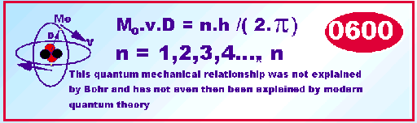

VÅRT SYSTEM INNEHÅLLER FÖLJANDE KOMPONENTER | OUR SYSTEM CONTAINS THE FOLLOWING COMPONENTS

Atomkärnan/the atomic core 0601
Centralpartikeln i ett atomiskt system består av en eller flera protonpartiklar med en massa lika med 1836.12 gånger massan hos elektronen. | The central particle in an atomic system is one or several particles with a mass content of 1836.12 times the mass of the electron.

BAN-ELEKTRONER 0602
ORBITING ELECTRONS
Omkring centrumpartikeln, rör sig elektroner med en individuell massa motsvarande en massenhet (i relation till protonens massa), se formel 0314 | Around the centre particle(s) electron(s) move, having the relative individual mass content of one electron mass unit (see formula 0314

ELEKTRISK COULOMB KRAFT 0603

ELECTRIC COULOMB FORCE
Både protoner och elektroner är elektriskt laddade partiklar och påverkar därför varandra genom s.k. Coulombkraften som kan beräknas med hjälp av Coulombs lag. | Both protons and electrons are electro-statically charged particles and because of that electrostatic forces act between them calculated by aid of Coulomb's law.

TRÖGHETSKRAFTER I SYSTEMET 0604

INERTIAL FORCES INTO THE SYSTEM
Orbitalpartikeln formodas röra sig i någon form av bana omkring centralpartikeln(arna). Denna rörelse ger upphov till en utåtriktad kraft som kan beräknas i enlighet med Newtons välbekanta masströghetslagar. | The orbital particles are assumed to move in some form of orbit around the central particle(s). This movement give rise to an out-turned force in accord with well known Newtonian mass inertial laws.

NEUTRONER I ATOMKÄRNAN 0605

NEUTRONS IN THE ATOMIC CORE
Vi tar ej med i beräkningen, att atomkärnan även innehåller oladdade partiklar, s.k. neutroner, vilka på grund av sin oladdade elektriska potential ej formodas ha någon inverkan på våra beräkningar.  Det mesta av detta är redan mer eller mindre kända och accepterade fakta inom den atomiska kvantumteorin. För att komma vidare måste vi emellertid addera till ytterligare några hypoteser utgörande egenskaper hos de elementära partiklar som befinner sig inom atomsystemet.  Dessa nya antaganden är unika och för vår teori utgörande det komplement som behövs för att en gång för alla lösa dessa kvantum mekaniska problemen för atomen. . | We do not account for the fact that the atomic nucleus also contain uncharged particles (named neutrons), which we here suppose will have no influence on the calculated results of the model.  The most part of all that more or less already is known and well established facts from atomic quantum theory. However, to proceed we must add some further assumptions, especially regarding properties of these elementary particles included into the atomic system.  These new assumption will be unique for our theory and constituting these complements necessary for solving the quantum mechanical behaviour once times for all..

MASSATÄTHETEN I PARTIKLAR 0606

MASS DENSITY OF PARTIICLES
Alla sannt elementära partiklar, till vilka vi räknar elektroner och protoner , har samma massdensitet. | All true elementary particles, to which electrons and protons belong have the same mass density.

0607
POLARISERING AV ELEKTRISKA FÄLTET
POLARIZING OF THE ELECTRIC FIELD
Det elektrostatiska kraftfältet som omger elementära partiklar är polariserat på ett sådant sätt att ett vridmoment uppstår på partikeln då den försöker vrida sig kring en neutral postion. Man kan göra en liknelse med hur en strömslinga vrider sig i ett magnetiskt fält. | The electrostatic force field surrounded an elementary particle is polarized so that a torque force will appear on it when the particle is turned out from a neutral position. This property may be compared with how a current loop will turn in a magnetic field.

0608
PRINCIPEN FÖR KVANT PROCESSEN

PRINCIPLE FOR THE QUANTUM PROCESS
Kvantbeteendet hos atomen är de egenskaper systemet uppvisar då dess innehållande delar växelverkar med varandra genom elektriska krafter och masströghets-krafter. Protonen, som befinner sig i centrum av systemet, oscillerar med en viss frekvens som i sin tur stör den omgivande elektro-nen i sin banrörelse. Det är denna samverkan mellan proton och elektron i systemet som ger atomen sitt kvantme-kaniska beteende. | The quantum behaviour of the atom is a system property of matter where particles in the system interacts by inertial and electrical forces.  The proton will in this system oscillate with a frequency that disturb the orbiting electron in its movement.  Hence, the quantum behaviour on the atomic level is no property of a solitary elementary particle (as in for example De Broglie's and Shrödinger's wave theories), but is a system property.
0609

DEN OSCILLERANDE PROTONEN 0609

THE OSCILLATING PROTON
Den oscillerande protonen i centrum av systemet skapar störningar i elektronens banrörelse. Tillsammans med en minneseffekt i det elektriska fältet kommer dessa störningar att tvinga elektronen att röra sig i bana där den oscillerande protonen bildar en svängningsfrekvens utgörande ett heltalsvärde av banans period. | The oscillating proton in the centre of the atomic system create disturbances in the electron's orbit. Together with a memory effect in the electric field, these disturbances will force the electron to move in an orbit where the oscillating proton create a complete number of oscillations constituting an integer value of the orbital period.

FREKVENSEN HOS STRÅLNINGEN 0610
THE FREQUENCY OF RADIATION
Frekvensen hos den avgivna eller emitterade strålningen från atomen utgör ett medelvärde av skillnaden mellan två närliggande proton resonans frekvenser. Dessa komplementerande egenskaper hos enskilda partiklar eller egenskaper hos det atomiska systemet utgör nu en bit av det pussel som ger lösningen till det kvantmekaniska problemet. I syfte att enklare kunna följa de nödvändiga beräkningarna börjar vi med att lista upp några av de variabler som kommer att användas i våra beräkningar. | The frequency of radiation emitted from or absorbed by the atomic system constitutes the mean value of the difference frequency between two successive proton resonance frequencies. These complementary properties of singular particles or properties of the atomic system constitutes one bit of the puzzle for solving the quantum problem. In aim making it easy to follow the necessary calculations, we at first define a list of some symbols and variables that will be used in the succeeding calculations and discussion.

DEFINITIONER AV VARIABLER 0611
DEFINITIONS OF VARIABLES
m_{e} | Elektronens vilomassa | Electron rest mass
M_{p} | Protonens vilomassa | Proton rest mass
M_{c} | Vilomassan hos en godtycklig centralpartikel | Rest mass of an arbitrary centre particle
M_{o} | Vilomassan hos en godtycklig orbitalpartikel | Rest mass of an arbitrary orbital particle
c | Gränshastigheten hos materia inom ett slutet system, lika med ljusets hastighet i vakuum vid relativa hastigheten = 0 mellan ljuskälla och mottagare. | Limit velocity of matter in a limited system, equal to the light velocity in vacuum when the relative velocity between source and receiver is equal to zero.
v_{o} | Hastigheten hos en partikel i bana kring atomkärnan | Velocity of a particle in orbit around the atomic core.
r_{e} | Viloradien hos elektronen | Rest radius of the electron
R_{p} | Viloradien hos protonen | Rest radius of the proton
R_{o} | Viloradien hos en godtycklig partikel i bana kring atomkärnan | Rest radius of an arbitrary orbital particle
R_{c} | Viloradien hos en godtycklig centralpartikel | Rest radius of an arbitrary center particle
D | Avståndet mellan orbital partikel och centrumkärnan | Distance between the orbital particle and the centre core
F_{o} | Den elektrostatiskaCoulomb kraften mellan den orbiternade partikeln och en centralpartikel i det atomiska systemet | The electrostatic attracting Coulomb force between the orbiting particle and a centre particle in the atomic system
Fc | Den centrifugalkraft som verkar på den orbiterande partikeln som ett resultat av den roterande rörelsen kring centrum i atomsystemet. | The centrifugal force acting on an orbiting particle as a result of its revolving movement around the centre particle in an atomic system
E_{k} | Den kinetiska energin hos en orbiterande partikel | The kinetic energy (or moving energy) of an orbiting particle
E_{p} | Den potentiella energin hos en partikel i ett elektrisk kraftfält (Coulombfält). | The potential energy of a particle situated in an electro static force field (the Coulomb field).
E_{tit} | Den totala energin hos den rörliga partikeln, lika med summan av kinetisk och potentiell energi | The total energy of a moving particle, constituting the sum of kinetic energy and potential energy
Z_{c} = Z | Antalet elektriskt laddade partiklar i atomkärnan | The number of electric charged particle in the atomic core
Z_{o} = Z | Det antal partiklar som befinner sig i bana kring atomkärnan | The number of particles which are in orbit around the atomic core
T_{o} | Den tid det tar för en orbiterande partikel att röra sig ett varv kring systemets centralpunkt | The time it takes for an orbiting particle to move one turn around the system's cent0re point
T_{c,p} | Den tid det tar för en proton i atomkärnan att utföra en svängningscycel | The time it takes for the proton in the atomic core to perform one oscillating period.
F_{c,p} | Frekvensen hos den oscillerande protonen | The frequency of the oscillating proton
● | Våglängden (avståndet mellan två successiva fluktuationer i den propagerande vågfronten) | Wavelength (the distance between two successive fluctuations in the propagating wave front)
h | Plancks konstant | The Planck constant
a₋₁ | Det inversa värdet av den atomiska finstrukturkonstanten | The inverse value of the atomic fine structure constant
n | Ett heltalsvärde, ekvivalent med det s.k. huvudkvanttalet i Bohr's atommodell | An integer value, being equivalent to the main quantum number in Bohr's atomic model

DEN NYA KVANTTEROIN | THE NEW QUANTUM THEORY
Att börja med slår vi fast, att Bohrs enkla atommodell till sina huvuddelar var riktig, dock ej fullständig. Vi accentuerar detta emedan Bohrs teori kritiserats som felaktig enbart för att den ersatts av andra mera sofistikerade matematiska kvantmekaniska modeller. Emellertid, som vi här skall visa, i botten på dessa nyare och förbättrade teorier, exempelvis Shrödingers vågekvation för atomen, finns Bohrs enkla modell och vår egen modell med som grundläggande ide'.  Vi använder oss av en atom som innehåller ett antal Z, protoner i centrumkärnan och ett samma antal Z, elektroner i orbit. Mellan dessa partiklar verkar elektrostatiska krafter i enlighet med Coulombs lag. I enlighet med detta gör vi vi följande definitioner: | To begin with we establish that Bohr's simple atomic model in its main parts is correct, yet not complete. We accentuate that because Bohr's theory erroneously has been judged as erroneous only for that reason that it has been replaced by more sophisticated quantum mechanical models later. But we will here show, that in the bottom of these new and improved theories, for instance Shrödinger's wave equation for the atom, there are still Bohr's basic idea present in the bottom.  We make use of an atom consisting of Z, protons in the core and the same Z number of electrons in the orbit. Between these particles, electrical forces act in accordance with Coulomb's law. We do the following definitions :
0324
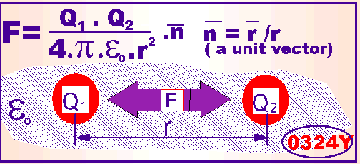

Ett mera enkelt sätt att ange Coulombs lag är enligt följande samband (se formel 0325): | A more simple way of expressing Coulomb’s law is by (see formula 0325):

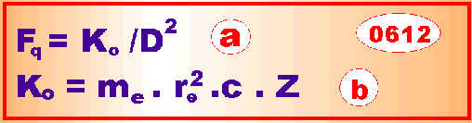
- F_{q}= kraften på en enskild laddad partikel  - m_{e} = elektronens masa  - r_{e} = elektronens radie  - c = ljusets hastighet  - D = distans mellan laddade partiklar  - Z = antalet laddade partiklar i atomkärnan eller I atomskalet | - F_{q}= force on a single orbital particle  - m_{e} = electron rest mass  - r_{e} = electron radius  - c = light velocity  - D = distance between charged particles  - Z = number of charged particles in the atomic core and in orbit

Orbitalelektronen rör sig med en hastighet vo. Vi förmodar att denna hastighet är liten jämfört med gränshastigheten c, så att rörelsenergin för elektronen kan beräknas med Newtons formel (0122): | The orbital electron moves with velocity vo. We suppose the velocity is small compared to the limit velocity c, so the kinetic energy of the electron may be computed by Newton's formula (0122):

BANELEKTRONENS KINETISKA ENERGI | THE ORBIT ELECTRON KINETIC ENERGY
Elektronen befinner sig i ett kraftfält och i enlighet med klassiska lagar motsvarar detta en potentiell energi. Denna potentiella energi kan beräknas från 0136 : | The electron is situated in a force field and according to classical laws that correspond to a potential energy. The potential energy can be computed from 0136 :

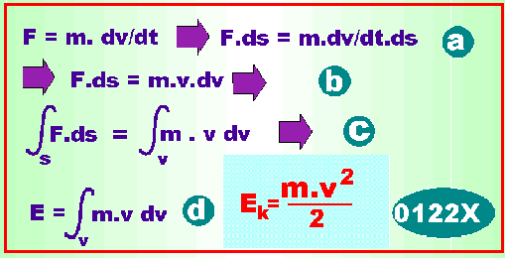

BANELEKTRONENS POTENTIELLA ENERGI | ORBITAL ELECTRON POTENTIAL ENERGY
I ett system där energiinnehållet är konstant , dvs där ingen utstrålning eller absorption av energi förekommer, är summan av rörelseenergi och potentiell energi konstant, sålunda genom ekvationen 0139: | In a system where the energy content is constant, unchanged, with no radiation of energy and no absorbing of energy, the sum of kinetic and potential energy is all the time constant, hence by the equation 0139:

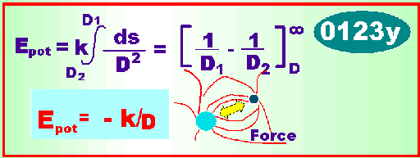

Ytterligare några nya hypoteser om de elementära partiklarna | Some further hypotheses about the elementary particles

Det är ett välkänt att frekvensen hos den emitterade strålningen från atomen (ljus) inte direkt kan associeras med elektronens orbitalfrekvens utan skiljer sig från denna. Anledningen till detta kommer här att beskrivas i termer av några nya hypoteser beträffande egenskaper hos de elementära partiklar som ingår i systemet. Två av dessa hypoteser är som följer: | It is well known that the frequency of the emitted radiation from an atom (light) cannot be associated directly with the frequency of the orbiting electron, but differs from it. The reason for it will be described here in terms of some new hypotheses involving properties of those elementary particles contained in the system. Two of these hypotheses are as follows:

MASSATÄTHETEN HOS PARTIKLAR 0613

MASS DENSITY OF PARTICLES
I etablerad teori hävdas , att en partikels (eller ett partikelsystems) utsträckning står i omvänd proportion till massan eller energiinnehållet i partikel eller system ifråga.. Emellertid är detta , enligt denna teori, grundat på en misstolkning som härstammar från De Broglies formel D = nh/(2.π/p), tillämpad som en generell regel för alla partiklar eller partikelsystem.  I vår teori betraktas elektroner, såväl som protoner, som homogena partiklar som har konstant massadensitet och kan på så sätt betraktas som idealiserade punktpartiklar (se ekvation 0217) | In established physical theory the belief is that the extension of a particle (or particle system) is in an inverse proportion to its mass or energy content. However, this belief is, in the author's opinion, founded on a miss-interpretation emanating from De Broglie's formula D = n.h/(2.π/p), applied as a universal rule for particles, or particle systems.  In our theory we regard electrons, as well as protons, as homogeneous particles, having constant mass density, hence they can be idealized as being point particles, (see even equation 0217).



Polariserad elektrisk kraft 0614
Polad electrical forcerize
Den elektrostatiska kraften verkar på ett polariserat sätt på protonen, i analogi med hur en torsionskraft (torsionskraft) uppstår på en strömförande trådslinga i ett magnetiskt fält.  I enlighet med denna hypotes skapas en vridande kraft på protonpartikeln med en magnitud som kommer att stå i direkt proportion till vinkelavvikelsen räknat från en neutral position. I samverkan med denna vridande kraft och massinteriala krafter hos partiklarna skapas en oscillation i systemet. | The electrostatic Coulomb force acts in a polarizing way on the proton, much in analogy with how a torsion momentum arises on a current wire loop situated in a magnetic field.  In accordance with this hypothesis a torsion force is created on the proton particle and the magnitude of this torsion force or momentum will be in proportion to an angular divergence from a neutral position. In coordination with mass inertial forces an oscillation is created in the system.

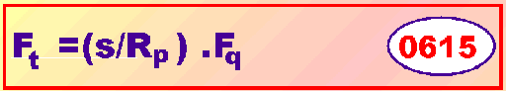

där s, är en liten sträcka uppmätt på periferien av protonytan. R_{p} är protonens radie och F_{q} är den maximala kraften som anbringas på protonen och på lektronen, dvs Coulombkraften.  När protonen vrider sig i det elektrostatiska fältet skapas tröghetskrafter i enlighet med Newtons andra lag för kraft, vilktet ger | where s, is a small distance as measured on the periphery of the proton surface, R_{p} is the proton radius and, F_{q} is the maximum electrical force as applied on the proton, hence the Coulomb force.  When the proton is twisting in the electrostatic field, inertial forces are created in accord with Newton's second law of force, giving:.

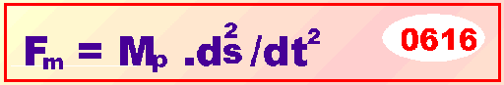
F_{m} är den bridande kraften på protonen, verkande på protonens radie R_{p}. M_{p} är prp0tonens massa | F_{m}is the torsion force on the proton, acting on the proton’s radius R_{p}. M_{p} is the proton’s mass

BALANS MELLAN KRAFTER 0617

VALANCE BETWEEN FORCES
Krafterna Ft, och Fm, här definierade är i balans i varje tidsmoment, vilket skapar en elektromekanisk oscillator som kan beskrivas genom differentialekvationen : | The forces Ft, and Fm, here defined are in balance at each moment of time, creating an electromagnetic oscillator, described by the differential equation :
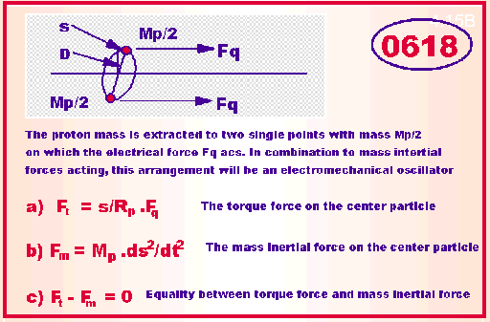

DEN OSCILLERANDE PROTONEN | THE OSCILLATING PROTON
Vi definierar två parametrar i avsikt att förenkla den matematiska beskrivningen av den kvantmekaniska effekten, Kooch Kc respektive. Ko och Kc dividerat med avståndet D , i kvadrat, mellan orbiterande elektron och en laddning i atomkärnan, ger Coulombs lag för kraften mellan de inblandade partiklarna. Ko associeras med den elektriska kraften på de orbiterande partiklarna, Kc med kraften på en laddad partikel i atomkärnan. Zo och Zc respective blir då antalet aktiva laddningar i repsektive punkt = Z. | We define two parameters för simplifying our mathematical description and analysis of the quantum mechanical effect, K_{o} Ko and Kc. Ko and Kc respectively, divided by the distance D between charged particles, squared, give the Coulomb's force of particles involved. Ko is associated to the electromagnetic force acting on the orbiting particle, Kc is associated to the electromagnetic force acting on the centre particle in the core. Zo and Zc respectively, being the total number of active unit charges in each point = Z.

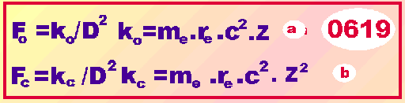

Kraften F_{c} verkar på centralpartiklen (vanligtvis en proton) i atomkärnan. Coulombkraften är polarizerad på ett sådans sätt, att om protonen försöker vrida sitt laddningsplan, dvs runt sin neutrala axel, uppstår ett vridmoment på partikeln. Det lättaste sättet att förstå detta är att reducera protonens massa till en punkt som befinner sig på ett avstånd lika med protonens radie, dvs R_{c}=R_{p}, sedan beräkna kraften mot denna axel.  För små svängningsamplituder kommer vridkraften att approximativt stå i direkt proportion till s/R_{p}, där s en en mycket liten vinkelsträcka ute på den cirkel av protonen som protonens radie som pendel beskriver. | The force F_{c} is acting on the centre particle (commonly a proton) in the atomic core. The Coulomb force is polarized in such a way, that if the proton tries to twist around its neutral axis, it means around its neutral axis, a torque momentum arises on it. The easiest way to illustrate this effect is to reduce the proton mass to a point mass situated on a pendulum axis distance with radius R_{c}=R_{p}, then calculating the torque force on it.  For small amplitudes in the oscillating, the torque force approximately will be in direct proportion to the relation s/R_{p}, where s, is a very small angular distance on this circle that the pendulum axis describe.

Lösning av differential ekvationen | Solving the differential equation
Ekvationerna 0615, 0616 kan sammanställas till en differentialekvation där protonens svängningsfrekvens kan utlösas. | The equations 0615, 0616 may be put together to a differential equation where the proton's oscillation time and frequency can be solved out.

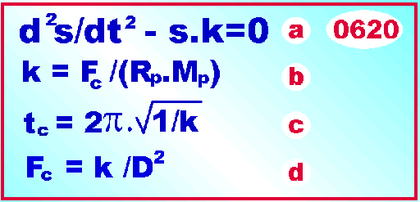
- a) Den sökta differential ekvationen, sammanställning av ekvation 0615 och 0616  - b) Systemkonstant för svängningsvillkoret enligt den harminiska pendelekvationen  - c) Protonens svängningstid i det elektriska fältet i enlighet med pebdelekvationen  - d) Coulomb kraften på protonen då aavståndet till den orbiterande banelektronen är lika med D | - a) The searched differential equation, merging equation 0615 and 0616  - b) System constant for the oscillating period according with the harmonic pendulum equation  - c) The proton’s oscillating time in the electrical field in accord with the pendulum equation  - d) The Coulomb force on the proton on distance D from the orbital electron

tc är här oscillationstiden för protonpartikeln i det atomiska systemet, genererad av de existerande elektrostatiska krafterna och de masströghetskrafter som finns i systemet.  Protonen, såväl som elektronen är en elektriskt laddad partikel, där båda partiklarna är omgivna av ett elektriska fält. Men det finns en stor skillnad mellan dessa två partiklar; de skiljer i massa med förhållandet ungefär 1:2000, vilket har till resultat att den lättare partikeln, här elektronen, kommer att bli mera känslig för störningar i det omgivande elektriska fältet.  Elektronen kommer sålunda att störas i sin rörelse av det växlande fältet, och medan denna störning i fältet ej omedelbart försvinner, uppstår en resonanseffekt mellan elektronens orbitaltid och protonens svängningstid.  Vi inför därför, på ett liknande sätt som Bohr, ett kvantum-nummer n , utgörande ett heltalsförhållande mellan dessa tidsperioder. | tc is here defined as the oscillation time of the proton particle of the atomic system, caused by existing electrostatic forces and mass inertial forces that are involved in the system.  Because the proton, as well as the electron, is an electrical charged particle, both particles are surrounded by electrical fields. But there is a great difference between these two particles, they differ approximately in the ration 1:2000 in mass, with the result that the lighter particle, here the electron, will be more sensitive to disturbances in the surrounding electrical field.  Hence the electron will be disturbed in its movement by the changing field, as a disturbance will not disappear instantly, a resonance effect will arise between the electron's orbital time and the proton's oscillating time.  We introduce, in a similar way to Bohr, a quantum number n, constituting an integer value between these two time periods giving:

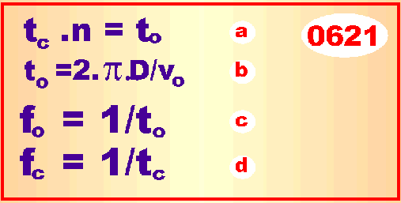
- a) En heltals multiople relation mellan protonens svängningstid och elektronens orbitaltid. n är ett heltal 1,2,3...n  - b) Elektronens omlopps ltid. Ekvation 0143c  - c) lektronens orbitalfrekvens  - d) Protonens svängningsfrekvens | - a) An integer relationship between the proton’s oscillating frequency and the orbital frequency. n is and integer 1,2,3…n  - b) The electron’s orbiting time 0143c  - c The electron orbiting frequency  - d) The proton’s oscillating frequency

För enkelhets skull har vi här antagit att elektronens rörelse är en cirkel eller en ellips. Detta måste med nödvändighet inte vara fallet för att relatio-nerna ovan skall vara gällande, vi kan förmoda att orbitalra-dien och orbitalhas-tigheten endast representerar medel-värden av en circulä rrörelsen.  Med hjälp av övriga resultat redan erhållna, bearbetar vi ekvation 0620-21 så att vi kan lösa ut värdet på orbitalhastigheten hos elektronen. | For simplicity we here assume that the orbiting electrons move in a circle or in an ellipse form. But that must not be perfectly true for the validity of the relations above, we can assume that the orbiting radius and the orbiting velocity only represents a mean value of the movement.  With aid of all other results achieved here before, we work with equation 0620-21 in aim to solve out the orbital velocity of the electrons.

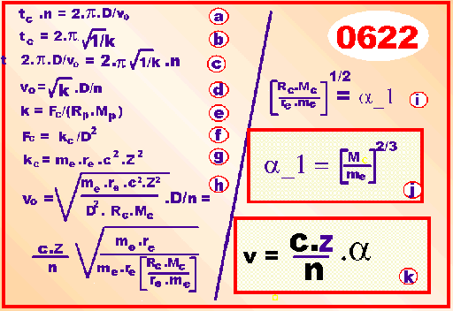
- a) Kombinering av ekvation 0621a,0621b  - b) Ekvation 0620c  - c) Kombination med 0622a. 0622b  - d) Lösning av v_{o}, orbitalfrekvensen ur ekvation 0622c  - e) Ekvation 0620  - f) Ekvation 0620d  - g) Ekvation 0619b  - h) Beräkning av v_{o}, med hjälp av ekvationerna 0622d, 0622e, 0622f, 0622g  - i) Extrahering av den atomiska finstruktir konstanten från 0622h  - j) Användning av ekvation 0217 på 0622i  - k) Konvertering av orbitalhastigheten enligt ekvation 0622h med hjälp av ekvation 0622j | - a) Combining equations 0621a, 0621v  - b) The equation 062+c  - c) Combined with 0622a. 0622b  - d) Solution of v_{o}, the orbital frequency from equation 0622c  - e) The equation 0620  - f) The equation 0620d  - g) The equation 0619ba  - h) Calculation v_{o}, with aid of the equations 0622d, 0622e, 0622f and 0622g  - i) Extracting the atom fine structure constant from equation 0622h  - j) Using the equation 0217 on 0622i  - k) Converting the orbital velocity in 0622h with aid of the equation 0622j

Faktorn α brukar benämnas "den atomiska finstrukturkonstanten" och har det exakta uppmätta värdet = 1/137.03. Vårt värde som definierats som relationen mellan protonen och elektronens massa upphöjt till 2/3 är 149.xx, dvs avviker ca +9.4% från det mätta värdet. | The factor α  is usually named "the atomic fine structure constant" and having the exact measured value of 1/137.03. Our value as defined by the relationship of the proton mass and the electron mass, risen to 2/3 is 149.xx, hence diverging approximately +9.4% from the measured value.

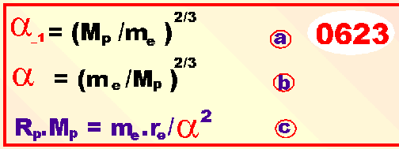
- a) Atomens finstruktur- konstant är relationen mellan protonens massa och elektronens massa upphöjt till exponent 2/3  - b) Det inversa värdet på atomens finstruktur konstanten  - c) En relation mellan protoens radie och massa, elektronens radie och massa samt finstrukturkonstanten | - a) The atomic fine struc-ture constant is the rela-tion between the proton mass and the electron mass raised 2/3  - b) The inverse value of the atomic fine structure constant  - c) A relation between the proton’s radius and mass, the electron radius and mass and the fine structure constant

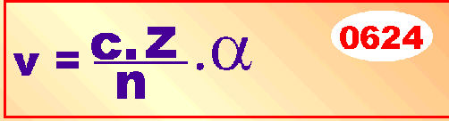
Elektronens orbital hastighet enligt formel 0622k | The electron orbital velocity in accord with the formula 0622k

Elektronens orbital radie | The electrons orbital radius
Vidare har vi ett balansvillkor mellan centrifugalkraften, en masströghetskraft (0155b) och den elektriska Coulombkraften, vilket ger: | Furthermore, there are a balance between the orbital centrifugal force (0155b), an inertial force and the electrical Coulomb force, giving :

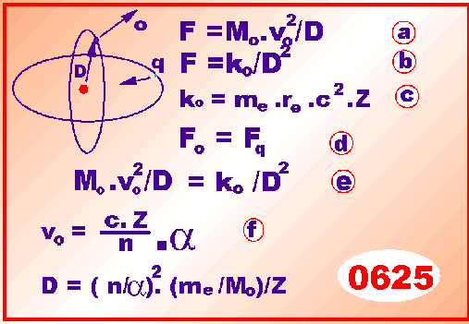
- a) Centrifugalkraften (tröghetskraften) på den roterande elektronen (0155b)  - b) Coulomb kraften hos den roterande elektronen 0620d  - c) Definierad konstant för Coulombkraften 0619a  - d) Balans mellan centrifugalkraften och Coulombkraften  - e) Kombination av 0625a och 0625b  - f) Elektronens beröknade banhastighet | - a) The centrifugal force (inertial force) on the moving and rotating electron (0155b)  - b) The Coulomb force of the rotating electron 0620d  - c) Defined constant for the Coulomb force  - 0619a  - d) Balance between the centrifugal force and the Coulomb force  - e) Combination of 0625a and 0625b  - f) The electron’s calculated orbital velociy

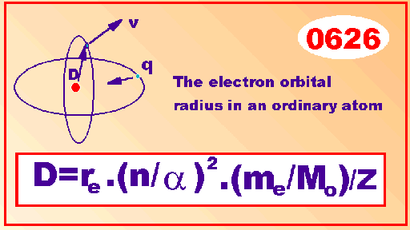

SYSTEMETS TOTAL LAGRADE ENERGI | THE SYSTEM’S TOTAL ENERGY STORED
Vi kan nu beräkna den totala energin lagrad i systemet genom att använda formlerna 0122d,0123,0619a,06264,0626 | We now can compute the total energy stored in the system by using 0122d,0123,0619a,06264,0626
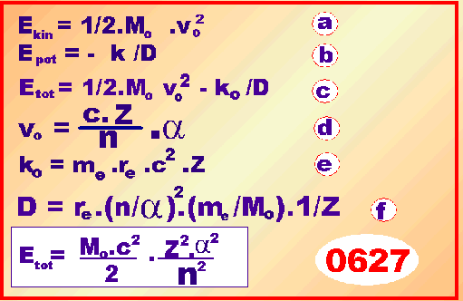
- a) Från ekvation 0122b  - b) Från ekvation 0123  - c) Kombinering av ekvation 0627a och 0627b  - d) Ekvation 0624  - e) Ekvation 0619a  - f) Ekvation 0626  - Slutformel för den totala energin i systemet | - a) From equation 0122b  - b) From equation 0123  - c) Combining the equations 0627a and 0627b  - d) The equation 0624  - e) The equation 0619a  - f) The equation 0626  - End formula for the system’s total energy

ENERGI DIFFERENSEN MELLAN TVÅ SUCCESSIVA NIVÅER | ENERGY DIFFERENCE BETWEEN TWO SUCESSIVE LEVELS
Vi studerar denna energi i två separata fall när n=n₁ och för n=n₂, respektive, motsvarande de totala system energierna E₁och E₂i respektive.  När den orbiterande partikeln hoppar mellan dessa två energitillstånd, emitteras energidifferensen E₁- E₂ i form av strålning (ljus) eller absorberas strålningen från omgivningen. Vi finner att denna energiskillnad är : | We study the energy in two different cases, when n=n₁ and when n=n₂, corresponding to the total system energies of E₁ and E₂ respectively.  When the orbital particle jumps between these two states of energy, the energy difference E₁- E₂ is emitted in the form of radiation (light) or absorbed by radiation from the environment. We find this energy difference to be:

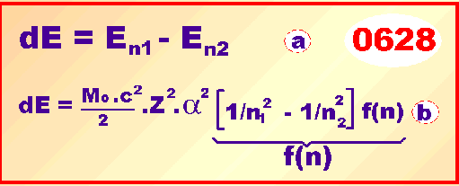
- a) Energidifferensen mellan två successiva tillstånd  - b) Användning av energi formeln 0627 | - a) The energy difference between two successive states  - b) Using the energy equation 0627

FREKVENSEN HOS DEN EMITTERADE STRÅLNINGEN | THE FREQUENCY OF THE EMITTED RADIATION

Som tidigare har fastslagits, så är frekvensen hos den avgivna eller absorberade strålningen ej densamma som orbitalfrekvensen hos elektronen såsom beräknad i ekvationerna 0621b  Istället utgöres den avgivna eller absorberade frekvensen medelvärdet av skillnaden mellan två successiva frekvenser i protonens svängningsfrekvens, vid tillstånden n₁och n₂ respektive.  Sålunda , ur detta kan vi göra följande definition: : | As have been stated here before, the frequency of the radiated or absorbed energy of the atom is not the same as the frequency of the orbiting electron as computed from the equations 0621b.  Instead, the emitted or absorbed frequency of the atom constitutes a medium value of the difference value between two successive proton resonance frequencies at states n₁ and n₂ respectively.  Hence, by this hypothesis we can define:

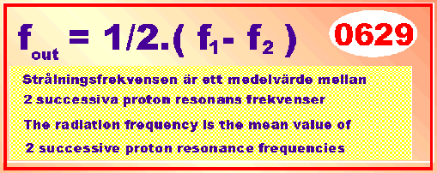

STRÅLNINGSFREK-VENSEN VID ÖVERGÅNG MELLAN TVÅ NIVÅER | RADIATION FREQUEN-CY AT JUMP AT JUMP BETWEEN TWO SUCCESIVE LEVELS

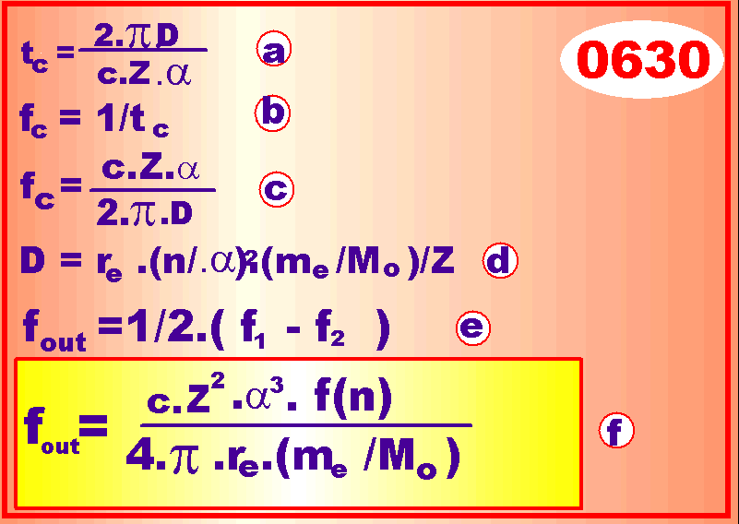
- a) Kombination ekva-tionerna 0624, 0621b  - b) Användning av ekvation 0621d  - c) Komnination av ekvation 0630a och 0630b  - d) Ekvation 0626  - e) Ekvation 0629  - f) Insättning av resultat i 0630e | - a) Combination of the equations 0624, 0621b  - b) Using the equation 0621d  - c) Combination of equation 0630a and 0630b  - d) Equation 0626  - e) Ekvation 0629  - g) Inserting rrsults in 0640e

PLANKC’S CKONSTANT, h : | THE PLANCK’S CONSTANT, h
Plancks konstant utgör relationen mellan avgivet energikvanta (see ekvation 0628) samt frekvens hos detta energikvanta (see ekvation0630f.  Sålunda om vi dividerar ekvation 0628 med 0630f erhåller vi Plancks konstant, som är : | The Planck constant consist of the relationship between emitted energy quantum (see equation 0628 and the frequency of the same quantum (see equation 0630f).  Hence, if we divide the equation 0628 with 0630f, we get the Planck constant, which is :

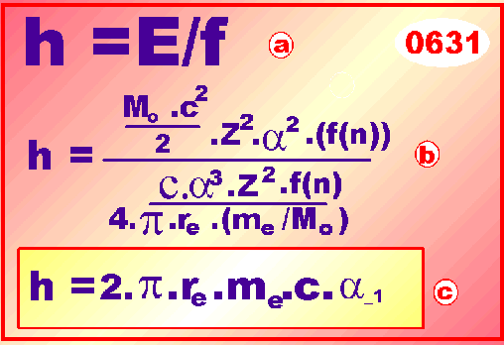
Vi beräknar det numeriska värdet av h i formel 0631 (som uppenbarligen är en konstant storhet) enom att sätta in kända numeriska konstanter, vilket ger7.3E-34 Ws², detta att jämföras med 6.62E-34 Ws² som det officiellt kända värdet för denna konstant. Orsaken till den lilla avvikelsen är att finna i relationen (Mp/me)^{2/3} som är ca 9.4% för stor i relation till mätvärdet som är 137.03. I sin tur, orsaken till detta är att finna i otillräcklig kännedom om massfördelning och laddningsfördelning hos protonen respektiv elektronen.  Hur som helst med detta, relatonen 0631 visar att Plancks konstant är en systemkonstant för atomen, enbart, och ingen konstant som generellt gäller för andra partikelsystem. | We compute the numerical value of h in 0631 /obviously a constant entity) b inserting known numerical constants, giving 7.3E-34 Ws² to be compared with 6.62E-34 Ws² as the official known value for this constant. The reason for the small discrepancy is that the relation ((Mp/me)^{2/3} is some 9.4% too large in comparison to the measured value of 137.03. In turn the reason for this is due to imprecisely known parameters of mass distribution and charge distribution of the proton and the electrons.  Anyhow with that the relation 0631 shows that Planck’s constant is a system constant for the atom, only, and not any general constant usable for other types of particle systems.
¨



BOHRS KVANTVILLKOR | BOHR’S QUANTUM CONDITION
Det är väl länt att Bohr använde sig av en relation som han inte teoretisk kunde härleda, utan var ett så kallat ad hoc antagande. Även senare teori har misslyckats med att på rent teoretisk grund motivera detta villkor.  Boh: rs kvantmekaniska relation som skrivs m.v.D=n.h/(2.π) kan nu beräknas på följande sätt : Insättning av resultat från 0624, 0626, 0631 i produkten m.v.D ger | It’s well known that Bohr made use of a mathematical relation that he not on pure theoretical ground could motivate. Even later quantum mechanical theory has not presented any good motivation of that relationships.  Bohr's quantum mechanical relation, written m.v.D=n.h/(2.π) then is computed in the following way. Inserting the results from 0624, 0626, 0631 in the product of m.v.D , gives

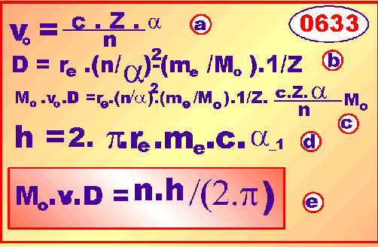

- a) Ekvation 0624  - b) Ekvaation 0626  - c) Kombination av ekvationerna 0624 och ekvation 0626 och insättning i orodukten m.v.D  - d) Ekvation 0631, Plancks konstant  - e) Produkten m.v.D, det så kallade Bohrs kvantmekaniska villkor | - a) The equation 0624  - b) The equation 0626  - c) Combination of the equation 0624 and the equation 0626 and inserting in the product m.v.D  - d) The equation 0631, Planck’s constant  - e) End expression for the product m.v.D, the Bohr’s quantum mechanical condition. s

RYDBERGS KONSTANT | RYDBERG’S CONSTANT
Rydbergs konstant är in-versa värdet av våglängden hos det emitterade ljuset (f/n) samt Z termerna ute-slutna. Vi beräknar Rydbergs konstant nedan : | Rydberg's constant is the inverse value of the emitted light wavelength, the f(n) and the Z terms not included. We calculate the Rydberg's constant below :

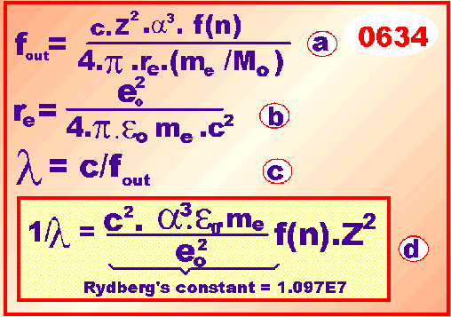
- a) Ekvation 0630f  - b) Den klassiska elektronradien som beräknad  - c) Våglängden hos strålningen då våghastigheten är lika med c, ekvation 0142a  - d) Rydbergs konststant definieras som inversen av vålängden, f(n) och Z ej inberäknade | - a) The equation 0630f  - b) The classic electron radius as calculated from 0324 and 0325  - c) The wave length when the radiation velocity is equal to c, the equation 0142a  - d) Rydberg’s constant is defined as the inverse value of the wavelength, f(n) and Z not included.

MINSTA ENERGIKVANTAT | THE MINIMUM ENERGY QUANTUM
Minsta energikvanta som kan emitteras från en ordinär atom är 13.6 eV (elektronvolt), beräknt nedan : | The minimum energy quantum as emitted from an ordinary atom is 13.6 eV (electron volt), calculated below :

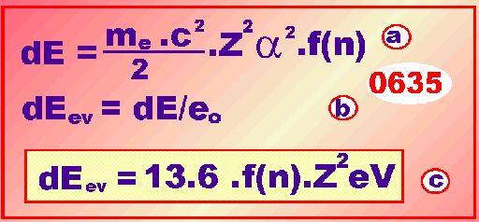
- a) Ekvation 0628  - b) Allmän definition på energi uttryckt i elektronvolt  - c) Minsta möjliga energikvanta från atomen är 13.6 eV | - a) The equation 0628  - b) Common definition of energy expressed in units of electron volt  - c) The least possible energy quanta from an ordinary atom 13.6 eV

0636
1 elektronvolt är definierad som det arbete som åtgår att förflytta en enhetsladdning (elektronens laddning) genom ett elektriskt fält med spänningsfallet 1 volt.

1 electron volt is defined as this work performed by a charged particle with unity charge of an electron when moving , where the voltage drop is 1 volt

NUMERISK BESTÄMNING AV ATO-MISKA KONSTANTER | NUMERIC DETERMI-NATION OF SOME ATOMIC CONSTANTS
Genom insättning av siffror för kända konstanter i formlerna ovan erhålles ;: | By inserting figures of known physical constants in the formulae above is achieved

r = 2.817 940 923E-15 0637
a_1 = 137.035 989 561
c = 2.99 792 458 E8
v = 2.187691417E6 .Z/n
D= 5.29 174 2489E-11 n²/Z

Den atomiska SHRÖDINGER equation | The atomic SHRÖDINGER equation
Shrödingers vågekvation har varit av central betydelse i utvecklingen av den atomära kvantfysiken. Ekvationen representeras av en funktion ψ. Mycket har spekulerats omkring vad denna mystiska ekvation i verkligheten står för, vad den representerar eller hur den skall tolkas i fysikaliska termer. Den mest accepterade tolkningen är att den beskriver en sannolikhet för var någonstans i atomen en orbiterande elektron befinner sig.  Det kommer här att visas att ekvationen, i princip, är samma ekvation som 0620 ovan, men transformerad till förhållanden på orbital nivå av atomen.  I vår ekvation står funktionen för den avvikelse i ett neutralläge den oscillerande protonen i kärnan uppvisar i varje tidsögonblick. I sin mest enkla form kan Shrödingers ekvation skrivas: | Shrödinger's wave equation has been of central importance in the development of atomic quantum theory. The equation is represented by the function ψ. Much has been speculated about what this mystical equation really stands for and what it represents or how it should be interpreted physically. The most usual interpretation is that it describes the probability of finding an electron in a specific point into the atomic system.  It will here be shown that it, in principle, is the same as our equation 0620 above, but transformed to conditions at the orbital level of the atom.  In our equation the function stands for this deviation from a neutral position the proton in the nucleus show up in each time event. In its most simple form, Shrödinger's equation may be written as:
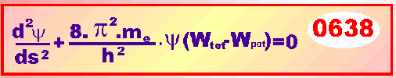

DERIVERING AV SHRÖDINGER EKVATIONEN | DERIVATION OF THE SHRÖDINGER EQUATION
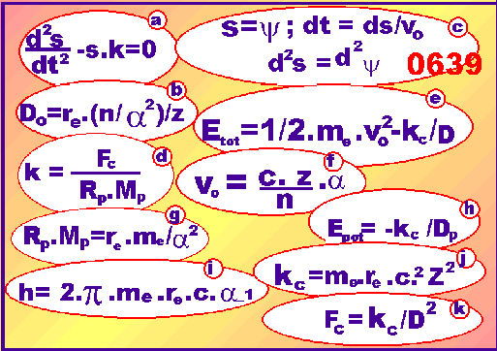

- a) Ekvation 0620a  - b) Ekvation 0626  - c) Ekvation 0101  - d) Ekvation 0620b  - e) Ekvation 0627  - f) Ekvation 0624  - g) Ekvation 0623c  - h) Ekvation 0627b  - i) Ekvation 0631c  - j) Ekvation 0619b  - k)Ekvation 0619b | - a) Equation 0620a  - b) Equvation 0626  - c) Equation 0101  - d) Equation 0620b  - e) Equation 0627  - f) Equation 0624  - g) Equation 0623c  - h) Equation 0627b  - i) Equation 0631c  - j) Equation 0619b  - k)Equation 0619b

Dessa vården insättes i på k/v² | We insert these values in the relation k/v²

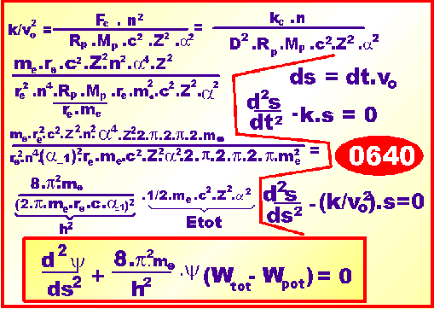

NÅGRA SLUTSATSER | SOME CONCLUSION
De flesta av de resultat som här erhållits överenstämmer väl med kända resultat, accepterade inom den nuvarande kvantfysiken, men skiljer sig i några avseenden som förtjänar uppmärksamhet. I några punkter sammanfattar vi de mest vikta och unika resultat som jittills erhållits ur vår teori :  - Kvantmekaniska processer inom atomen kan beskrivas i termer av redan välkända fysikaliska lagar från elektrofysiken och av Newtons mass interiala lagar. Denna modell utgör sålunda en fullt deterministisk beskrivning av kvantprocesserma i atomen.  - Plancks konstant är en atomisk konstant och begränsad att gälla för ett atomiskt eller ett atomliknande system, dvs har ingen allmän tillämpning. Konstanten innehåller fyra andra grundläggande konstanter, som är elektronmassan m_{e}, elektronradien r_{e}, ljushastigheten c, och protonens vilomassa M_{p}.  - Den atomiska finstrukturkonstanten är en relation mellan elektronmassan m_{e},och protonens vilomassa M_{p}, upphöjt till 2/3 , approximativt (det exakta värdet motsvarar en exponent av 0.65467 istället för2/3 = 0.6667). Denna konstant ingår i Plancks konstant, som kan skrivas h= 2π. m_{e}.r_{e}.c.a-1, där a-1 = (M_{p} /m_{e} upphöjt till 2/3 (approximativt).  - Protonen betraktas som en punktpartikel med en i stort sett jämn fördelad massa (således innehåller inga kvarkar såsom i allmän teori). Massatätheten är approximativt densamma i alla punktformade partiklar.  - Pronens radie är dess geometriska utsträckning och är ca 35 fermi, dvs betydligt större än de 1-2 fermi som vanligtvis anges för protonen som dess laddningsradie ,dvs den radie en probpartikel "ser" vid experiment genom probning. Radien som sålunda här diskuteras är protonens massradie.  - Den frekvens som utstrålas i form av ljus från en atom är inte elektronens orbitalfrekvens utan är hälften av skillnaden mellan två successiva protonresonansfrekvenser. En illustrativ analogi är hur två radiosignaler blandas i en radiomottagare.  - Elementära partiklar av extrem elementär natur, punktformade partiklar, har ett polariserat elektrisk fält liksom även ett polariserat magnetiskt fält. | Most of all the results here achieved correspond well with known results, accepted in current quantum physical theories, but there are also differences which deserve some attention. In some distinct points we here summarize the most important and unique results that have been so far arrived at:  - Quantum mechanical processes within an atom can be described in terms of well known physical laws from electro physics and by using Newton's mass inertial laws on it. In this way the model gives a full deterministic description of these processes going on in the atom.  - Planck's constant is an atomic system constant limited to the atomic systems or atomic like systems, and having no common use. The constant is composed by four other more fundamental entities, the electron rest mass m_{e}, the electron rest radius r_{e}, the velocity of light c, and the proton rest mass, M_{p}.  - The atomic fine structure constant is a relation between the electron rest mass m_{e}, and the proton rest mass M_{p}, risen to 2/3 , approximately (the exact value corresponds to the exponent of 0.65467 instead of 2/3 = 0.6667. This constant is contained in Planck's constant, which can be written h= 2π m_{e}.r_{e}.c.a-1, where a-1 = M_{p} risen to 2/3 approximately.  - The proton is regarded as a point formed particle with an isotropic distribution of matter (no quarks as current theory suggests). Mass density in all point-formed elementary particles is regarded as a constants entity.  - The proton radius or its geometrical extension is much larger 35 fermi, than that accepted by official data, 1 to 2 fermi, defined as a point charge. The proton radius as here discussed is the proton's spatial extension, not its charge equivalence radius as “seen” by another charged particle.  - The frequency of emitted radiation, usually light, from an atom is not the orbital frequency of the electron, but a mean value of the difference between two successive stable proton oscillating states. A good analogy is how two frequencies are mixed in a radio receiver.  - Elementary particles of extreme nature, since they have a point-formed structure, have polarized electrical fields as well as even magnetized polarize fields.

ALLMÄN DISKUSSION | COMMON DISCUSSION
Det numeriska värdet på den atomiska finstruktur- konstanten, här uppskattad till värdet 1/149.9 skall jämföras med det exakt uppmätta värdet som är 1/137.03, dvs ca 9.4% för litet. Men i en ren teoretisk beräkning som här, där en del av våra antagtanden är rent hypotetiska, måste vi betrakta ett resultat inom gränserna 10% som ett bra resultat.  En felkälla kan vara, att vi inte exakt känner till massa- fördelningen inom protonen eller elektronen. En annan felkälla kan vara att vi inte exakt vet hur det elektriska kraftfältet är fördelat runt en punktformig laddad partikel.  Ur historisk perspektiv är det väl bekant , att många har försökt att finna logiska förklaringar till de atomiska konstanterna med utgångspunkt från mest filosofiska psekulationer. I de flesta sådana fall har man utgått från föreställningen om att dessa konstanter ej kan förklaras på rationella grunder, utan står i samklang med mystiska tal såsom exempelvis talet π, samt basen för de naturliga logaritmerna, talet e.  Det är så, att spekulationer av detta slag inte leder någon vart. Som tidigare sagts, har dessa konstanter ingen allmän betydelse utan gäller endast för atomära system eller liknande system av partiklar.  En annan parameter som vi kort skall diskutera är radien eller utsträckningen hos en partikel. Mycket forskning har utförts i syfte att få en uppfattning om denna parameter, både vad beträffar system av partiklar såväl som hos enskilda partiklar.  Ernest Rutherford var den förste vetenskapsman som genom experimentellt och teoretiska arbete lyckades med att fastställa utsträckningen hos en atomkärna. Han fann att atomen till största delen var tom rymd, där den aktiva massan var koncentrerad i centrum, atomkärnan.  Han bombarderade en tunn barriär av guld utgörande strålmål, med alfapartiklar- ett tvåvalent atomiskt fragment ekvivalent med en heliumkärna och studerade hur dessa partiklar spreds i omgivningen efter kollisionen.  Han uppskattade op detta sätt utsträckningen hos guldatomens kärna till ca 47 fermi (1 fermi är 1E-15 meter).  Räknar man om detta värde till en nivå motsvarande enskilda entiteter av atomkärnan, protoner eller neutroner, ger detta ett värde på cirka 7 fermi (förutsatt då att nukleonerna ligger tätt packade, vilket vi dock inte vet någonting om ).  Nyare experiment, med andra metoder, ger värden omkring 1-2 fermi, sålunda betydligt avvikande från Rutherfords ursprungliga resultat.  Men som en anmärkning påpekas vanligtvis att dessa resultat ej skall tas alltför bokstavligt, emedan det finns en mängd mycket osäkra faktorer inblandade i dessa mätningar.  Dessutom är det med säkerhet inte den geometriska radien man på detta sätt "mäter" utan fastmer den ekvivalenta "laddningsradien", dvs den radie probpartikeln "ser" vid probningen. Denna radie blir nämligen densamma för en elektron som för en proton och är oberoende av massan eller dess geometriska utsträckning.  Den "klassiska" elektronradien beräknas normalt genom rent teoretiska resonemang till 2.83 fermi(0324,0325), genom att integrera dess energi från oändligheten till dess radie. I vår teori har vi inte gjort på detta sätt utan kunnat beräkna denna radie med utgångspunkt från hur den elektriska kraften uppstår. I detta hänseende är det lite svårt att tro, att en partikel såsom protonen, 2000 gånger tyngre, skulle ha ungefär samma radie eller utsträckning som elektronen. Detta skulle dock bli resultatet om tolkningen av de gjorda mätningarna vore riktig.  Senare i denna teori skall vi emellertid ytterligare undersöka hur det förhåller sig med detta.  I klassiskt teori brukar man ibland görs en grov uppskattning av en partikels rumsliga utsträckning genom att använda De Broglies ide' att en partikel i rörelse är associerad med en våg. w=h/(2.π.p) där w är våglängden eller den rumsliga utsträckningen, h är Plancks konstant och p är partikelns rörelseimpulsen, dvs produkten m.v.  Om vi för test gör en uppskattning av elektronens radie med hjälp av De Broglies formel, gäller för inre banan att vo = c/a-1, vilket ger w=re.a-1(2)= 18774 x re, vilket naturligtvis är ett helt galet värde.  Om vi är snälla och sätter vo = c, erhåller vi ett betydligt mindre värde, dock ändock mer än 100 gånger större än den beröknade ”klassiska elektronradien”. Om vi för en proton som rör sig med ljusets hastighet använder samma formel, erhålles 0.2 fermi, vilket sålunda är 10 gånger mindre än vad man kan fastställa genom mätning.  De Broglies partikel-våg dualitetsteori är sålunda ej användbar vid uppskattning av partiklars utsträckning.  Vad är då orsaken till denna stora osäkerhet om de elementära partiklarnas utsträckning? Det enklaste svaret är naturligtvis, att alla mätningar görs med hjälp av indirekta metoder, genom rent matematiska uppskattningar eller genom blandningar därav.  De flesta experiment utföres ungefär på samma sätt som Rutherford en gång gjorde, dvs man skjuter laddade partiklar med hög energi mot exempelvis en atomkärna och studerar hur dessa partiklar sprids i det mgivande rummet.  Vad probpartiklarna 'ser' i dessa experiment är punktformade laddningar och ej en partikel som ockuperar ett visst utrymme i rummet.  Därför måste man skilja mellan en partikels "laddningsradie" och en partikels " rumsliga radie". Den rumsliga radien kan endast erhållas genom kollitionsexperiment "head on" med hjälp av oladdade punktpartiklar, experiment som ej utförts emedan punktformade oladdade partiklar ej existerar. Alla partiklar, även probpartiklar har en rumslig utsträckning, som man dessutom inte vet något om. | The numerical value of the atomic fine structure constants us here estimated to the value of 1/149.9 that is to be compared with the exact measured value of 1/137.03, that means 9.4% too small. But in pure theoretical calculus as here performed, where many uncertain factors are involved, a result within limits of 10% may be seen as a good result.  One source of error may be that we not exactly know the distribution of mass in a proton and an electron. Another factor of error may be how the electric force field is distributed around particles body.  From history is well known that many have tried to find logical explanations to the atomic constants with start from mostly pure philosophical speculations. In most these cases one have started from the idea that these constants not can be explained by rational methods but are associated with mystical numbers, like for instance the number of π, and the base of the natural logarithm system number of "e".  It is a matter of course that these speculations are erroneous, leading nowhere. As said before, these atomic constants have no common use, valid in atoms or atomic like particle systems, only.  Another parameter we briefly shall discuss is the radius or t extension of a particle. Much researching activities have been performed, aimed to get an idea of this parameter, both regarding systems of particles as well as for single elementary particles.  Ernest Rutherford was the first scientist who by experiment and theoretical calculus succeeded to estimate the size of the atomic nucleus. He found that the atom mostly was empty void, where the active mass was concentrated in a centre point, the atomic nucleus.  He bombarded a thin barrier of a gold atom target with alpha particles- a two valence atomic fragment equivalent with a helium nucleus- and studied how these particles were spread in the environment after the collision event.  He estimated the gold atom nucleus as having an extension of about 47 fermi (1 fermi is 1E-15 meter).  Recounting this value to the particle level of a single nucleon entity, a proton or neutron entities, give a value of about 7 fermi (presumed that the nucleons in the kernel is very hard packet), which we not are sure about).  Newer experiments, using other experimental methods, have given values around 1-2 fermi, hence largely diverging from Rutherford's origin result.  But as a remark, it is usually pointed out that these results not shall be taken too seriously, there are always many uncertainty factors involved into these measurements.  Its fully clear it is not the geometric radius that is measured in these experiments, but instead an equivalent "charging radius" which is seen by the charged probing particle. This "radius" will be the same un-regarding particle type of a unit charged particle form and is independent of mass or geometrical extension.  The "classical" electron radius is got by pure theoretical calculus to 2.83 fermi (0324,0325), by integrating the charge force from infinity to the limiting radius limit. In our theory, we have not derived the electron radius in this way, but instead from start how the electrical Coulomb force is generated. In this context it's hard to believe that a particle, like for instance a proton being 2000 times heavier, has the same radius (spatial extension) as an electron. But that will be the case if we shall believe on current "experimental" interpretations.  However, later in this theory we shall further investigate these properties of elementary particles.  In classic theory it’s usual to do a rough estimation of a particle's spatial extension by using De Broglie's idea that each particle or body moving, is associated with a wave. The relation which is used is w=h/(2.π.p), where w is the wavelength or the spatial extension, h is Planck's constant and p is the particle's momentum, the product of m.v.  If for test we do an estimation of the electron's radius with aid of De Broglie's formula for the innermost orbit is valid that vo = c/a-1, which gives w=re.a-1(2)= 18774 x re, which of course is a completely erroneous value.  If we are kind we may put vo =c , then we achieve a considerable smaller value, but still more than 100 times larger than the classical radius. If we for a proton that moves with the velocity of light uses the same formula, we achieve 0.2 fermi, giving 10 times smaller result than this value that can be established by measurement.  Hence, De Broglie's idea is not useable when estimating the spatial extension of elementary particles.  Then, what is the reason to this great uncertainty of the spatial extension of elementary particles? Of course the most simple answer is that all measurements must be done by indirect methods, by pure mathematical estimations, or by a mixture of them both.  Most of all experiments are done approximately in the same way as Rutherford did, meaning that charged particles with high energy are shot towards for instance an atomic core, studying the spreading in the environment space  What the probe particles in all these experiment 'see' is a point-formed charge and not a particle that occupy a specific volume in space.  Therefore, one must make distinction between a particle's "charge radius" and a particle's "spatial radius". The spatial radius only can be achieved by collision experiments "head on" with aid of uncharged point particles, and where the extension of the probe particles are well known, But that is not the case, even the probe particle’s have spatial extension with value that is not known.

u-MESON ATOMEN | THE u - MESON ATOM
I en "vanlig" atom består de orbiterande partiklarna av elektroner. Om man emellertid ersätter dessa elektroner med u-oner, vilket är en annan punktladdad partikel med liknande egenskaper men med en massa som är ca 207gånger större, erhålles en ny sorts atom, en ny sorts materia.  Atomer av detta slag sönderfaller relativt snabbt, dock har de så lång livslängd att de är möjliga att registera i experiment.  Vår teori kan även tillämpas på denna typ av atom. Om vi utgår från formel 0626 och omformar denna ekvation med hjälp av en del andra kända resultat från vår teori, finner vi att resultatet blir detsamma som i konvetionell teori.  Följande transformationer utföres : | In an "ordinary" atom the orbiting particles are electrons. However, if these electrons are substituted by u-ons, which are some kind of a heavy electron particle but having a mass being approximately 207 times larger, a new sort of atom is achieved, or a new sort of matter.  Atoms of this kind decay very rapidly, however, they live so long time that they are possible to be registered by experiments.  We apply our theory on this type of atom. By starting from the formula 0626 and making some transformations on it, using results from out theory we find that the results will be the same as from conventional quantum theory.  The following transforms are performed

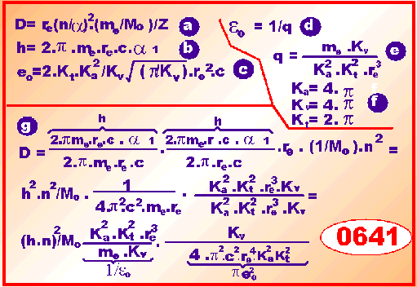
- a)Ekvation 0626  - b)Ekvation 0631c  - c)Ekvation 0323c  - d)Ekvation 0322f  - e)Ekvation 0323  - f)Ekvation 0437  - g) Insättning av parametrar i ekvation 0641a | - a)Equation 0626  - b)Equation 0631c  - c)Equation 0323c  - d)Equation 0322f  - e)Equation 0323  - a)Equation 0437  - g) Inserting parameters in the equation  0641a

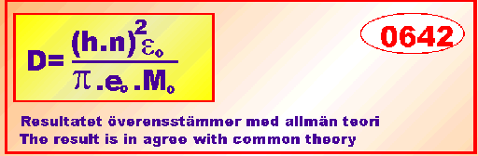

BOHR - MAGNETONEN | THE BOHR MAGNETON
När en elektron rör sig i sin bana i ett atomiskt system är detta ekvivalent med en elektriskt sluten strömkrets. Denna strömkrets genererar ett magnetiskt fält och ett magnetiskt moment som traditionellt, allmänt beräknas enligt formeln : | When an electron move in its orbit in an atomic system, that is equivalent with a closed electric current loop. This current loop generate a magnetic field and a magnetic momentum, which by tradition is computed by the following formula :


Där u är det beräknade magnetiska momentet, i är strömmens styrka och A är den yta som strömslingan omsluter | Where u is the calculated magnetic momentum, i is the current strength and A is the area which the current loop encloses.

Elektronen som befinner sig i den innersta banan i en väteatom genererar ett magnetiskt moment i enlighet med ekvationen ovan och har getts benämningen "Bohrmagneton". Vi använder oss av följande ekvationer för härledning av ett uttryck för Bohr-magnetonen : | The electron that moves in the innermost orbit in the hydrogen atom, generate a magnetic momentum in accordance with the above equation. This momentum has been given the name of "Bohr magneton". We make use of the following equations for deriving the Bohr magneton:

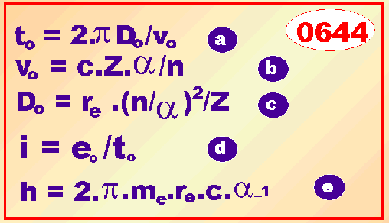
- a) Ekvation 0621b  - b) Ekvation 0624  - c) Ekvation 0626  - d) Ekvation 0342  - e) Ekvation 0631c | - a) Equation 0621b  - b) Equation 0624  - c) Equation 0626  - d) Equation 0342  - e) Equation 0631c

Den orbiterande elektronen omsluter följande uta: | The orbiting electron encloses the following area :

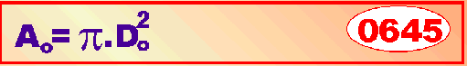

Vi sätter nu in värden I ekvation 0643 ch erhåller: | Now we insert the values in equation 0643 and get:

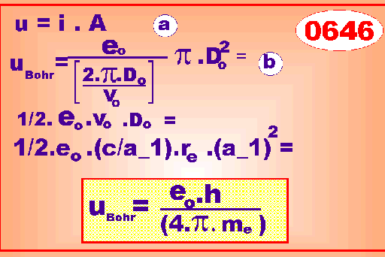

Denna ekvation kan också konverteras till en ekvation där den magnetiska konstanten u_{o} ingår. Detta tillgår på följande sätt | This equation can also be converted to an equation where the magnetic constant u_{o} is included. That is done in the following way

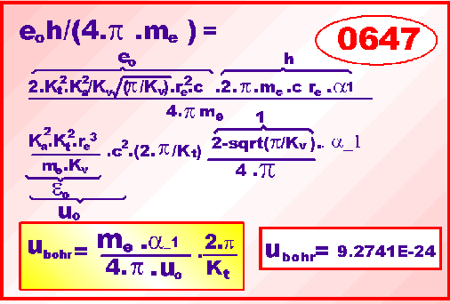

KONSTGJORDA ATOMER | ARTIFICIAL ATOMS
En ny favoritsport inom den fysikaliska forskningen är att fånga in enskilda joner (laddade atomer) eller enskilda partiklar i elektromagnetiska fällor där man har möjlighet att studera dem under lång tid.  En ensam elektron infångad på detta sätt och där elektronen rör sig i en sluten bana kan i vissa hänseenden liknas vid en konstgjord atom utan materiell kärna i rotationscentrum. Och på så sätt har understundom den moderna forskningen presenterat och tolkat dessa experiment. Man beräknar bl.a rotationsfrekvensen hos elektronen i enlighet med formeln : | A new favourite sport in the physical research is to catch single atomic ions (charged atoms) or single particles in electromagnetic traps where they can be studied during a very long time.  A sole electron caught in this way and where the electron moves in a closed orbit can in some respect be compared with an artificial atom without material core in the revolution centre. And in this way sometimes this arrangement has been presented and interpreted. One compute the revolution frequency of the electron in accordance with the formula:

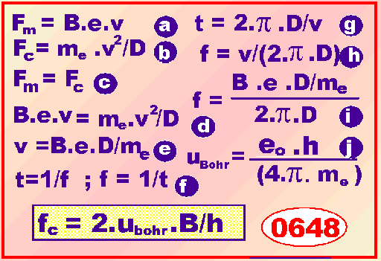
- a) Ekvation 0423b  - b) Ekvation 0155b  - c) Ekvivalens mellan 0648a och 0648bb  - d) Ekvivalens mellan 0648a och 0648b  - e) Extrahering av hastigheten v frpn ekvation d)  - f) Ekvation 0141a,b  - g) Beräkning av omloppstiden i en cirkulär bana, ekvation 0621b  - h) Kombination av ekvation 0648f och 0648g  - i) Insättning av värdet på v från ekvation 0648e i ekvation 0648h  - Insättning av 0646j i 0626i | - a) Equation 0423b  - b) Equation 0551b  - c) Equivalence between 0648a and 0648bb  - d) Equivalents between 0648a and 0648b  - e) Extracting pf the velocity v from the equation d)  - f) Equation 0141a,b  - g) Calculating the orbiting time of a circular circle orbit, equation 0621b  - h) Combining the equations 0648f and 0648g  - i) Inserting the value på v from the equation 0648e in equation 0648h  - Inserting 0646j in 0646i

Då man ser denna formel kan man lätt förledas att tro att dessa konstgjorda atomer skulle ha något att göra med förhållandena i en ordinär atom. Dock, såsom tidigare påpekats i vår atomteori är alla försök att generalisera de atomära konstanterna utanför atomen dömda att misslyckats.  Med en enkel operation utförd på formeln ovan kan vi lätt konstatera, att Plancks konstant kan elimineras or formeln : | When studying this formula seduces us to believe that these artificial atoms have something to do with the conditions in an ordinary atom. However, as said before, every attempt to generalize the atomic constants and relations outside the atom is doomed to fail.  With a simple operation performed on the formula above we can easily see that Planck's constant can be eliminated.

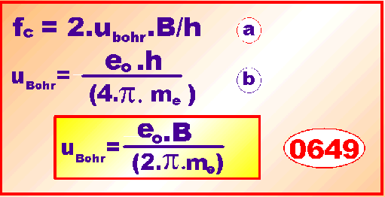

dvs innehåller inget uttryck från den atomära kvantmekaniken. | Hence, contains to factors from the common quantum mechanics.

DEN KVANTMEKA-NISKA HALLEFFEKTEN | THE QYANTUM MECHANICAL HALL EFFECT
Ohms lag är känd som den lag där det råder en fast relation mellan elektrisk spänning och elektrisk ström i en ledare. Relationen spänning/ ström är då substratets elektriska motstånd.  1985 upptäckte emellertid Klas von Klitzing (NobelPris belönad) att denna lag ej var exakt riktig under speciella omständigheter. Då man kylde ned substratet till en mycket låg temepratur nära den absoluta nollpunkten 0K, visade det sig att den elektriska resistansen i substratet var kvantifierat i kvantum steg på samma sätt som för de atomära kvanfenomen.  Vi härleder här en formel , där vi använder oss av begrepp hämtade från vår egen teori som utgångspunkt.  Vi antar att punktladdningar (till exempel elektroner) är utplacerade i materien som en matris eller en array. Mellan två sådana partiklar finns då ett elektriskt fält, E.  Vi betraktar här två sådana partiklar som bildande av en elektrisk kondensator och anbringar kända lagar på denna anordning.  Strömmen mellan laddningarna är ett utbyte av en partikelmassa under tiden för ett varv av partikelns spin.  Spänning och flödet av ström mellan de 2 elektriskt laddade punkterna i substratet | Ohm’s law is known and defined as the law where the electric current flowing through an electric conductor is in exact proportion to the voltage amplitude applied over the substrate.  In 1985 Klaus von Klitzing (Nobel Prize Awarded) discovered that this law was not exactly true during special conditions. When cooled down the substrate to a temperature very near the absolute temperature of 0K, it was shown that the current flow and hence even the electrical resistance in the substrate was quantified in integer quantum steps of the material.  We will here derive a formula for the phenomenon, using basic concepts of our own theory as a base.  We assume elementary charges (electrons for instance) are out-placed in an array structure. Between each point there exists an exchange of matter in the electric field, E  We regard such pair of electrical charged points as a small capacitor, then applying the basic formulae for such a device.  The current flowing is the exchange of matter in the unit charge during one spin turn of the charged particle.  Voltage and current flow between 2 charged points in the substrate array

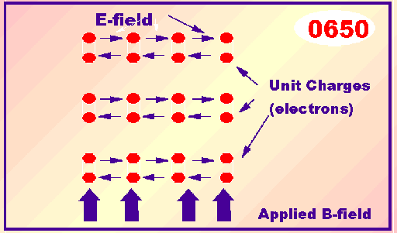

Den virtuella impedansen mellan de elektriskt laddade partiklarna i matris arrayen | The virtual impedance between two charged points in the matrix array

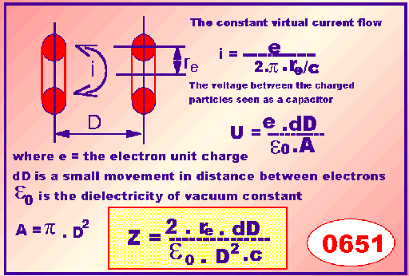

När det externa B-fältet anbringas transversellt över substratet kommer de elektriska fältlinjerna att påverkas av en kraft.  Då kommer de elektriska punktladdningarna att påverkas av en vridande kraft och kondensatorns parametrar ändras bl.a genom en ändrad distans. dD.  Vi benämner denna förändring i avstånd ,ellan punkt-laddningarnamed beloppet dD.  B-fältet skapar en kraft lika med produkten B.e.v(0423), där B är den pålagda magnetiska fältstyrkan, e är den elektriska punktladdningen och v dess rörelsehastighet.  Den kraft som håller tillbaka den magnetiska kraften är den elektriska Coulombkraften mellan två successiva laddningar och atomkärnans positiva laddningar.  Dessa två krafter (F_{b}, F_{e}) verkar på en momentarm med magnutuden D, vilket är elektronernas intermittenta avstånd till atomens centrum.  Beräkning av avvikelsen i distans dD hos de punktformade laddningarna inom en positionsmatris | When the external B-field is applied over the substrate, transversally over it, the electric field lines will be effected by a force.  Then the electrical point charges will be effected by a twisting force and the capacitor parameters will be changed by a little divergence in distance, dD.  Hence we name this change in distance between the cgarged points by dD.  The B field will create a force B.e.v (0423), where B.e.v is the applied magnetic field density, e the point charge and v the point charge’s velocity in the magnetic field.  The force holding back the magnetic force, is the Coulomb force acting between the charged points (electrons) and the core particles into the atom.  These two forces (F_{b}, F_{e}) , acts on a momentum arm of distance D, where D is the electrons intermittent distance to the core.  Calculating the deviation distance dDD of the point charged placement in the matrix position

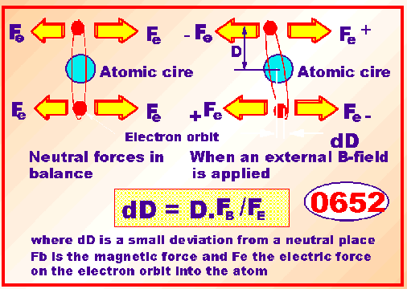

Några relationer erhållna från vår terori: | Used relationships from results in our thepru

: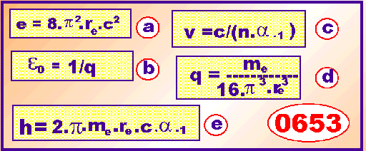

Beräkning av avvikelsens värde dD när man anbringar det yttre magnetfältet med tätheten, B. | Calculation of the deviation value dD when applying a magnetic field with density B over the substrate

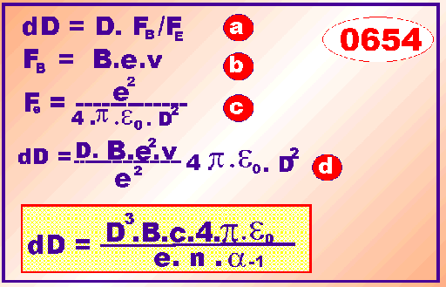

Kombination av resultat 0663 och 0664 ger : | Combining results from 0663 and 0664 gives:

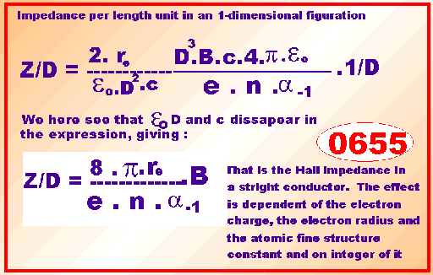

Emelletid, inom konventionell teoribyggnad, är detta uttryck presenterat på ett något annorlunda sätt. Som en följd av detta konverterar vi uttrycket ovan till denna form; | However, in common theory building this expression is presented in a some different way. As a consequence of that, we will convert this expression to this common form:

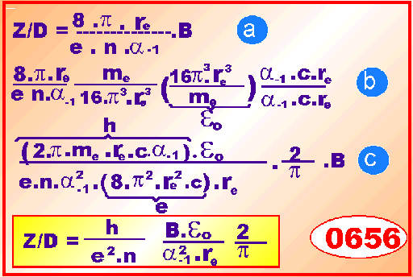

Den första termen har enheten i ohm och det kompletta uttrycket har enheten i ohm per lengdenhet över en square.  h/(e².n) = 25 990 ohm  ε_{ο}/(α²₋₁.r_{e}) = 0.16666  2/π = 0.63662 | The first term has the unity of ohm and the complete expression has the unity of ohm per length unit over a square.  h/(e².n) = 25 990 ohm  ε_{ο}/(α²₋₁.r_{e}) = 0.16666  2/π = 0.63662

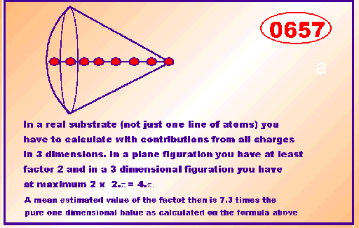

Den totala faktorn som följer huvudfaktorn i uttrycket blr då :  0.1666 x 0.6666 x 7.3 = 0.8 = appr =1  Sålunda blir vår formel: | Then the total factor after the main impedance expression will be :  0.1666 x 0.6666 x 7.3 = 0.8 = appr =1  Hence our formula will be :



Om vi uttrycker detta med hjälp av mera fundamental enheter , får vi: | Expressing the same thing in a more fundamental way as here derived, it will be :

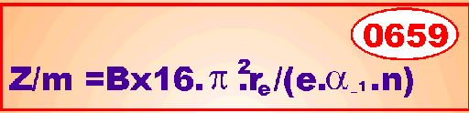

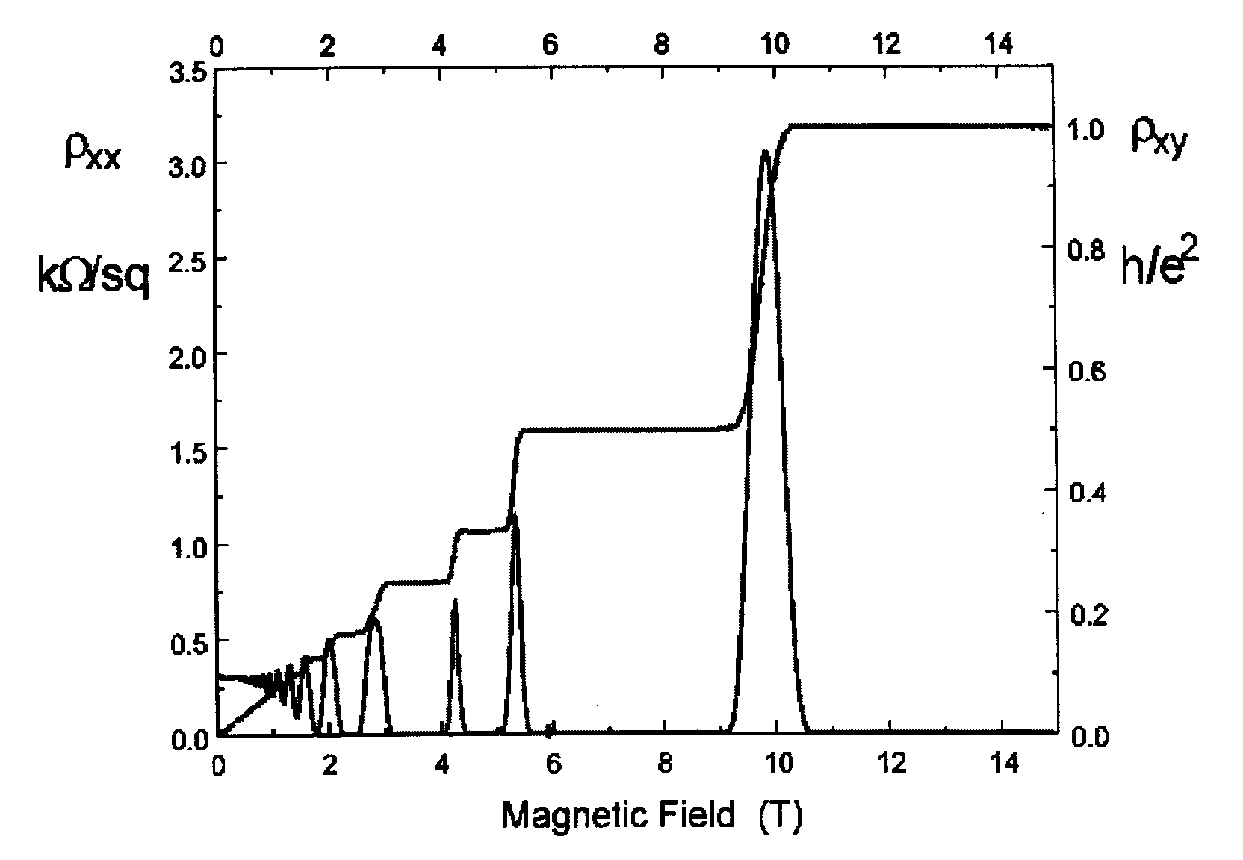
Bilden är tagen från “Quantim Hall Effect” 05/02/87 av David R. Leadley | Picture got from “Quantum Hall Effect” 05/02/87 by David R. Leadley
TEMPERATUR | TEMPERATURE
Temperatur är associ erat till energi enligt den allmänna definitionen (see forme l 0149: : | Temperature is associated to energy in accord with the common relation 0149 :

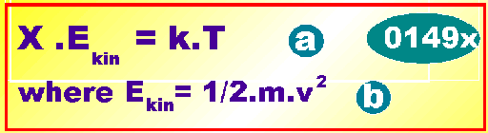
- a) Allmän definition på relationen energi och temperatur.  - b) Den kinetiska energin hos den tempererade materien | - a) The common definition of relation between temperature and energy.  - b) The kinetic energy of the tempered matter

Vi förmodar h är att temperatur i materien uppstår på grund av obalanser i materien. Då en elektron roterar omkring atomkärnan är detta en obalans i systemet emedan elektronen har en pubktforig utstäckning i rummet.  Massafördelningen mellan elektronen och protonen är i storleksordningen 1/2000, men även om denna relation är relativt liten, kommer ändock protonen att något påverkas i sitt läge under rotationen hos elektronen.  Protonen i kärnan vibrerar då något och denna vibration sprider sig i atomsystemet I sin helhet.  Vi beräknar denna vibrations storlek genom att först berökna den impuls protonen utsättes för under elektronens rotation.  Approximativt är denna impuls lka med produkten av den kraft som finns mellan elektronen och protonen (Coulombkraften) samt tiden för elektronens orbiterande rörelse, sålunda: | We here assume that temperature in matter is created by un-balanced vibrations. When an electron move around the atomic core, that is an un-balance in the system because the electron is a point-formed particle.  The mass distribution between the electron and the proton is about 1/2000, but even if this relation is very small, the proton will be effected by a small un-balance by effect of the rotation point formed electron.  The proton in the core will vibrate and these vibrations will be spread out in the total atomic environment.  We will here calculate the magnitude of this vibration, firstly by calculating that impulse the proton us effected by the rotating electron.  Approximately this impulse is the product between the Coulomb force between proton and electron and the revolving time for the orbital electron. Observe that is just an rough estimating of the effect

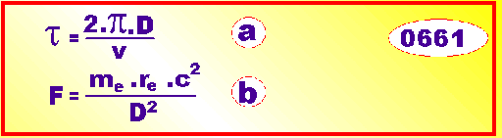
- a) Orbitaltiden för elektronen, formel 0143c  - b) Coulombkraften mellan elektronen och protonen, formel 0325 | - a) Orbitaltiden för elektronen, 0143c’  - b) Coulombkraften mellan elektronen och protonen, formel 0325

Profukten mellan dessa storheter är den rörelseimpuls varmed protonen i systemet påverkas genom obalansen i rörelsen. Vi beräknar denna produkt till: | The product between these two entities is this impulse transmitted to the proton created by the un-balance between the system entities. We calculate this product to :

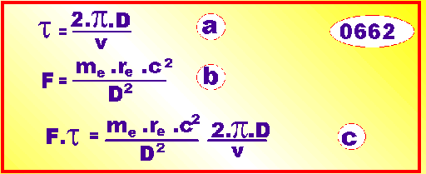

Genom att insätta värden från ekvationen 0624 samt 0626 kan vi förenkla till | By inserting values from the equations 0624 and 0626 we can simplofy to :

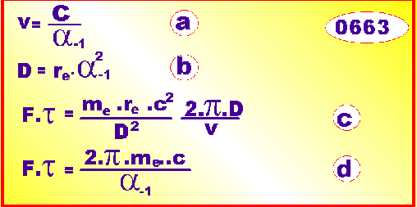
- a) Ekvation 0624  - b) Ekvation 0626  - c) Ekvation 0662  - d) Insättning av 0663a,b i 0663c samt förenkling | - a) Equation 0624  - b) Equation 0626  - c) Equation 0662  - d) Inserting of 0663a,b in 0663c and fsimplofying

Denna impuls verkar på en massa Mx, som enligt definition (se kapitel 01, 0148,49) verkar på 1000 molekyler materia.  I sitt enklaste fall utgöres för väteatomen en sådan molekyl av en proton och en neutron samt en elektron. Protonens och neutronens vikt är ungefär lika stora.  Mx blir således här lika med 2000 x Mp där Mp är protnens massa.  Den vibration som den roterande elektronen utsätter denna massa för betecknar vi med värdet v_{x}.  Eftersom impulsen är beräknad enligt ekvation 0663, erhålles enligt Newtons ekvation 0202 följande samband: | This impulse is acting on a mass Mx, which in accord with definition (see chapterl 01, 0148,49) is acting on 1000 molecules of matter.  In its simplest case for the hydrogen atom such a molecule os 1 proton and obe neutron plus one electron. .The proton’s and the neutron’s weight are appr. equal  Hence Mx will be equal to 2000 x Mp where Mp isw the prton’s mass.  These vibrations created on this mass by the rotatating electron is associated with a velocity v_{x} of that proton.  Because the impulse is calculated in the equation 0663, we in accord with Newton’s formula 0202 get the following relations:

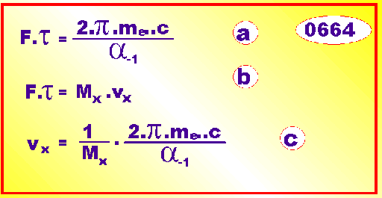
- a) Ekvation 0663d  - b) Anvämdmomg av ekvation 0115a där v_{x} är vibrationsrörelsens amplitud  - Utlösning av vibrationshastigheten v_{x} från 0664 a) och b) | - a) Equation 0663d  - b) Using results from equation 0115a where v_{x} is the vibration amplitude  - Solving out the vibration velocity v_{x} from 0664 a) and b)

Vi tecknar nu den kinetiska energin i vibrationsrörelsen enligt formel 0122d | We now denote the kinetic energy in the vibration move-ment, using the formula 0122d

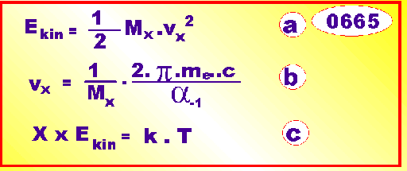
- a) Ekvation 0122  - b) Ekvation 0664  - c) Ekvation 0149 där X <1 på grund av att kraften F ej verkar med sin maximala styrka i en riktning under rörelsen. Som en uppskattning sätter vi detta värde till X=1/2 | - a) Ekvation 0122  - b) Ekvation 0664  - c) Ekvation 0149 där X = <1 that because the force F is not acting with full strength in the same direction during movement, We estimate this entity to X= 1/2

Vi sammanstället nu de uttryck vi erhållit och beräknar den termiska konstanten k: | Now we put together the expressions achieved and calculate the thermic constant k:

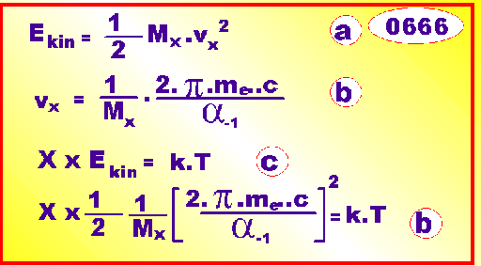
- a) Ekvation 0665a  - b) Rkvation 0665b  - c) Ekvation 0665c  - d) Insättning av 0666a och b i 0666c | - a) Equation 0665a  - b) Rquation 0665b  - c) Equation 0665c  - d) Inserting 066a and b in 0666c

M_{p} = 1836.12 x m_{e}  M_{x} = 2000 x M_{p}  me = 9.109 389 E-31 kg  C = 2.99 793E8 m/s  a-1 = 137. 035 989  X = 0.5 | For T=1 K  K= 1.18E-23  Experimental value = 1.38E-23



